项目编号:510105202100016

成都市青羊区民政局青羊区2021-2023年居家养老服务项目

招 标 文 件

中国•四川（成都）
成都市青羊区民政局/四川中宇合泰工程咨询有限公司
共同编制
2021年4月
目 录
第一章 投标邀请 1
第二章 投标人须知 4
第三章 投标文件格式 23
第四章 投标人和投标产品的资格、资质性及其他类似效力要求 45
第五章 投标人应当提供的资格、资质性及其他类似效力要求的相关证明材料 47
第六章 招标项目技术、服务及其他商务要求 50
第七章 评标办法 56
第八章 合同主要条款 66

第一章 投标邀请
四川中宇合泰工程咨询有限公司 （采购代理机构）受成都市青羊区民政局（采购人）委托，拟对成都市青羊区民政局青羊区2021-2023年居家养老服务项目进行国内公开招标，兹邀请符合本次招标要求的投标单位参加投标。
- 项目编号：510105202100016
二、招标项目：成都市青羊区民政局青羊区2021-2023年居家养老服务项目
三、资金来源：财政资金，已落实，本项目采购预算296.46万元/年，最高限价296.46万元/年。资金备案号为：510105-2021-[2021]11号-001。
四、招标项目简介：
青羊区2021-2023年居家养老服务。具体内容详见招标文件第六章“招标项目技术、服务及其他商务要求”。
五、供应商参加本次政府采购活动应具备下列条件：
（一）符合《中华人民共和国政府采购法》第二十二条规定的条件：
- 具有独立承担民事责任的能力；
- 具有良好的商业信誉和健全的财务会计制度；
- 具有履行合同所必需的设备和专业技术能力；
- 有依法缴纳税收和社会保障资金的良好记录；
- 参加本次政府采购活动前三年内，在经营活动中没有重大违法记录；
- 法律、行政法规规定的其他条件；
（二）落实政府采购政策需满足的资格要求：本项目属于专门面向中小企业采购的项目，供应商应为中小微企业或监狱企业或残疾人福利性单位。
（三）本项目的特定资格要求：
- 本项目不接受联合体投标。
六、禁止参加本次采购活动的供应商
根据《关于在政府采购活动中查询及使用信用记录有关问题的通知》（财库〔2016〕125号）的要求，采购代理机构将通过“信用中国”网站（www.creditchina.gov.cn）、“中国政府采购网”网站（www.ccgp.gov.cn）等渠道查询供应商在采购公告发布之日前的信用记录并保存信用记录结果网页截图，拒绝列入失信被执行人名单、重大税收违法案件当事人名单、政府采购严重违法失信行为记录名单中的供应商报名参加本项目的采购活动。
七、招标文件获取时间、地点：
1.获取招标文件的时间期限（即报名时间)：2021年4月30日至2021年5月10日09时00分至12时00分,14时00分至17时00分（北京时间，法定节假日除外）。
2.获取招标文件的地点：四川中宇合泰工程咨询有限公司(成都市高新区锦城大道666号奥克斯中心C座21层2102号)标书文件售卖处。
3.获取招标文件的方式：
（1）现场获取，供应商现场获取招标文件时应提供的资料：供应商为法人或者其他组织的，需提供单位介绍信(须注明项目名称、项目编号、联系人及联系电话、电子邮箱)、经办人身份证复印件并出示原件核验；供应商为自然人的，只需提供本人身份证明。以上资料均须加盖供应商单位公章的原件。
（2）远程获取，供应商远程获取招标文件时应提供的资料：供应商为法人或者其他组织的，需提供单位介绍信(须注明项目名称、项目编号、联系人及联系电话、电子邮箱)、经办人身份证扫描件；供应商为自然人的，只需提供本人身份证扫描件。以上资料均须加盖供应商单位公章后扫描发送至137008165@qq.com。
4.招标文件售价：免费获取（投标资格不能转让）。
5.投标人购买招标文件时须如实认真填写项目信息及投标人信息；若因投标人提供的错误信息，对其投标事宜造成影响的，由投标人自行承担所有责任。
6.投标人应在规定的时间内到指定地点获取本招标文件，并进行登记，如在规定时间内未领取招标文件并进行登记的供应商均无资格参加该项目的投标。
八、投标截止时间（开标时间）：2021年5月21日10时00分（北京时间）。
投标文件递交起止时间：2021年5月21日9时30分至10时00分（北京时间）
投标文件必须在投标截止时间前送达开标地点。逾期送达的投标文件不予接收。本次招标不接收邮寄的投标文件。
九、投标文件递交地点（开标地点）：四川中宇合泰工程咨询有限公司（成都市高新区锦城大道666号奥克斯广场C座21层2101-2102号）本项目开标室。
十、本投标邀请在四川政府采购网（www.ccgp-sichuan.gov.cn）上以公告形式发布。
十一、供应商信用融资：
1、根据《四川省财政厅关于推进四川省政府采购供应商信用融资工作的通知》（川财采[2018]123号）文件要求，为助力解决政府采购中标、成交供应商资金不足、融资难、融资贵的困难，促进供应商依法诚信参加政府采购活动，有融资需求的供应商可根据四川政府采购网公示的银行及其“政采贷”产品，自行选择符合自身情况的“政采贷”银行及其产品，凭中标（成交）通知书向银行提出贷款意向申请（具体内容详见招标文件附件1“川财采〔2018〕123号”）。
2、为有效缓解中小企业融资难、融资贵问题，成都市财政局、中国人民银行成都分行营业管理部制定了《成都市中小企业政府采购信用融资暂行办法》和《成都市级支持中小企业政府采购信用融资实施方案》，成都市范围内政府采购项目中标（成交）的中小微企业可向开展政府采购信用融资业务的银行提出融资申请（具体内容详见招标文件附件2“成财采〔2019〕17号”）。
十二、联系方式
采 购 人：成都市青羊区民政局
地 址：成都市青羊区西华门街19号
联 系 人：陈女士
电 话：028-86277092

采购代理机构：四川中宇合泰工程咨询有限公司
地 址：成都市高新区锦城大道666号奥克斯中心C座21层2101-2102号
邮 编：610015
联 系 人：敬女士、胡女士
联系电话：028-86003930
电子邮件：137008165@qq.com

第二章 投标人须知

一、投标人须知附表
序号 | 条款名称 | 说明和要求
 | 采购预算 | 采购预算：296.46万元/年；
 | 最高限价 | 最高限价：296.46万元/年；  注：本项目采用固定价格采购，供应商无需报价。
 | 定向采购 | 本项目为专门面向中小企业采购的项目。
 | 采购标的对应的中小企业划分标准所属行业 | 标的物：养老服务  所属行业：属于其他未列明行业。
 | 采购方式 | 公开招标
 | 评标方法 | 综合评分法
 | 质量要求、验收标准  （实质性要求） | 1.质量要求：达到国家相关标准、行业标准、地方标准或者其他标准、规范要求；  2.验收标准：中标人与采购人应严格按照《财政部关于进一步加强政府采购需求和履约验收管理的指导意见》(财库〔2016〕205号)的要求进行验收。
 | 现场考察、标前答疑会 | 1.采购人、采购代理机构可以视采购项目的具体情况，组织投标人进行现场考察或开标前答疑会，但不得单独或分别组织只有一个投标人参加的现场考察和答疑会。若组织答疑会和现场考察以采购代理机构通知为准。  2.投标人考察现场所发生的一切费用由投标人自己承担。
 | 低于成本价不正当竞争预防措施（实质性要求） | 本次不涉及。
 | 小微企业、 监狱企业、残疾人福利性单位价格扣除和失信企业报价加成或者扣分(实质性要求) | 一、政府采购促进中小企业发展政策  1.定义：中小企业，是指在中华人民共和国境内依法设立，依据国务院批准的中小企业划分标准确定的中型企业、小型企业和微型企业，但与大企业的负责人为同一人，或者与大企业存在直接控股、管理关系的除外。符合中小企业划分标准的个体工商户，在政府采购活动中视同中小企业。  2.适用情形：在服务采购项目中，服务由中小企业承接，即提供服务的人员为中小企业依照《中华人民共和国劳动合同法》订立劳动合同的从业人员。  3.执行方式：  (1)根据《政府采购促进中小企业发展管理办法》(财库〔2020〕46号)的规定，本项目为专门面向中小企业采购的采购项目，(小微企业、监狱企业、残疾人福利性单位)不再享受价格扣除。  (2)参加政府采购活动的中小企业应当提供《中小企业声明函》或监狱企业的证明文件或《残疾人福利性单位声明函》。  (3)供应商按照本办法规定提供声明函内容不实的，属于提供虚假材料谋取中标、成交，依照《中华人民共和国政府采购法》等国家有关规定追究相应责任。  二、失信企业报价加成或者扣分  1.对参照《四川省政府采购当事人诚信管理办法》（川财采〔2015〕33 号）记入诚信档案的且在有效期内的失信供应商，在参加政府采购活动中实行直接从总分中扣除5分/次，且供应商失信行为惩戒实行无限制累加制，直至总分扣完为止。  2.供应商参加政府采购活动时，应当就其诚信情况在响应文件中进行承诺。  3.“信用中国”网站(www.creditchina.gov.cn)中列入失信被执行人和重大税收违法案件当事人名的供应商和“中国政府采购网”(www.ccgp.gov.cn)政府采购严重违法失信行为记录名单中被财政部门禁止参加政府采购活动的供应商参加本项目将作无效响应处理。
 | 评审情况公告 | 1.所有递交了投标文件的供应商资格性、符合性审查情况、采用综合评分法时的总得分和分项汇总得分情况、评标结果等将在四川政府采购网上采购结果公告栏中予以公告。  2.根据《中华人民共和国政府采购法实施条例》第四十三条规定，公告内容应当包括主要中标或者成交标的的名称、规格型号、数量、单价、服务要求以及评审专家名单。投标人需将投标文件中涉及商业秘密和知识产权的内容进行标注和说明，若未进行标注和说明的，视为全部内容均可公布，采购人或者采购代理机构对此不承担任何责任。
 | 投标保证金 | 依据《四川省财政厅关于进一步做好疫情防控期间政府采购工作有关事项的通知》（川财采〔2020〕28号）文规定，本项目不收取。
 | 履约保证金  （实质性要求） | 依据《四川省财政厅关于进一步做好疫情防控期间政府采购工作有关事项的通知》（川财采〔2020〕28号）文规定，本项目不收取。
 | 联合体投标  （实质性要求） | 本项目不接受联合体投标
 | 投标有效期  （实质性要求） | 90日历天（从投标文件递交截止之日起算）
 | 备选投标方案和报价 | 本项目不接受备选投标方案和多个报价
 | 采购文件咨询 | 联系人：胡女士  联系电话：028-86003930
 | 开标、评标  工作咨询 | 联系人：胡女士  联系电话：028-86003930
 | 中标通知书领取 | 中标公告在四川政府采购网上公告后，请中标供应商凭有效身份证明证件到四川中宇合泰工程咨询有限公司领取中标通知书。  联系人：昝女士  联系电话：028-86003930  地址：成都市高新区锦城大道666号奥克斯中心C座21层2101-2102号
 | 招标代理  服务费 | 1.收取标准：本项目招标代理费由中标人支付，按固定金额50000元（大写：伍万圆整）进行收取。  2.收取方式：由中标人在领取中标通知书时一次性支付给采购代理机构。
 | 供应商询问 | 1.根据委托代理协议约定，采购人负责对采购文件技术参数部分的询问答复，采购代理机构负责采购文件技术参数部分以外的询问答复。  2.询问内容不得涉及评审秘密、国家机密和商业秘密等保密内容。  3.询问方式：询问人可以采用书面或口头或电子邮件等方式向采购代理机构提出；询问必须提供询问人基本信息(包含具体询问内容、询问人名称或姓名、联系人及联系电话、电子邮件)。  联系人：敬女士  联系电话：028-86003930  地址：成都市高新区锦城大道666号奥克斯中心C座21层2101-2102号  4.询问提出的范围及主体：①采购文件及采购信息公告环节：依法获取采购文件的潜在投标人可以对采购文件及采购信息公告的内容向采购人或采购代理机构提出询问，仅对采购信息公告内容提出询问的，不限制询问主体。②采购过程、采购结果环节：参与采购活动的投标人可以对采购过程、采购结果相关问题向采购代理机构提出询问，未参与采购活动的投标人不得对此环节提出询问。③询问提出的时间原则上以政府采购活动中有效质疑的时间计算为准。  5.为提高采购效率，降低社会成本，鼓励询问主体对于不损害国家及社会利益或自身合法权益的问题或情形采用询问方式处理解决。(包含但不限于文字错误、标点符号、不影响投标文件的编制的情形)  6.为降低时间成本，减少不必要的干扰，采购人或采购代理机构可以不接受未按照约定时间提出的询问。
 | 供应商质疑 | 1.根据委托代理协议约定，对于采购文件（招标文件技术条款和除政府采购法第二十二条之外的其他资格条件、专业商务要求）的质疑由采购人负责答复。对于采购过程和采购结果由四川中宇合泰工程咨询有限公司负责答复。  2.供应商提岀质疑应当坚持依法依规、诚实信用原则；不得超出采购文件、采购过程、采购结果的范围，不得进行虚假、恶意质疑，不得以质疑为手段获取不当得利、实现非法目的。  3.提出质疑函的时限要求：供应商认为采购文件、采购过程、中标或者成交结果使自己的权益受到损害的，可以在知道或者应知其权益受到损害之日起7个工作日内，以书面形式向采购人、采购代理机构提出质疑。  4.接收质疑函的方式：供应商在法定时间内以书面形式现场、邮寄或快递提交质疑函(①采用邮寄和快递形式提交的质疑函以采购代理机构或采购人亲自书面签收的为准；②收到质疑函后，进行质疑处理时：书面形式现场提交的以书面签收的日期为准，邮寄以寄出的邮戳日期为准，快递以受送达人在签收单上签收之日为准；③温馨提示：供应商提交质疑选择邮寄或快递形式时，请先联系采购人或采购代理机构，选择高效及时的方式。质疑供应商在质疑函签收后5个工作日内未收到质疑答复的，可主动电话询问相关事宜)。  受理单位：四川中宇合泰工程咨询有限公司  联系人：敬女士  联系电话：028-86003930  通讯地址：成都市高新区锦城大道666号奥克斯中心C座21层2101-2102号  邮编：610041  注：①根据《中华人民共和国政府采购法》等法律法规规定，供应商质疑应当有明确的请求和必要的证明材料，须符合《政府采购质疑和投诉办法》(财政部第94号令)规定，并使用财政部下发《质疑函》范本。  明确的请求是指：供应商对采购文件还是对采购过程还是对中标、成交结果提出质疑；想要达到的结果，如中标成交无效、废标、重新组织采购、赔偿、追究法律责任等；  必要的证明材料是指：包含供应商的营业执照、授权委托书(法定代表人质疑时无需提供)、委托代理人身份证明、参加采购项目的证明、权益受到损害的证明材料、证明提出质疑的事实存在的材料等。  如因供应商提出的质疑函不符合《政府采购质疑和投诉办法》(财政部令第94号)第十二条的要求，采购代理机构或采购人将要求供应商在法定质疑期内进行质疑函补正，未进行补正或在法定质疑期内未进行补正的，其所有不利后果由供应商自行承担。  ②供应商应当在法定质疑期内一次性提出针对同一采购程序环节的质疑。
 | 供应商投诉 | 投诉受理单位：本采购项目同级财政部门，即成都市青羊区财政局, 联系电话：028-86699817。  注：供应商投诉应当有明确的请求和必要的证明材料。供应商投诉的事项不得超出已质疑事项的范围，须符合《政府采购质疑和投诉办法》（财政部第94号令）规定，并使用财政部下发《投诉书》范本。
 | 政府采购合同  公告备案 | 政府采购合同签订之日起2个工作日内，政府采购合同将在四川政府采购网公告；政府采购合同签订之日起七个工作日内，将向本采购项目同级财政部门备案。
 | 备注 | 若招标文件中其他内容与投标人须知前附表内容不一致的，以投标人须知前附表为准。

二、总 则

1. 适用范围
1.1 本招标文件仅适用于本次公开招标采购项目。

2. 有关定义
2.1 “采购人”系指依法进行政府采购的国家机关、事业单位、团体组织。本次招标的采购人是成都市青羊区民政局。
2.2 “采购代理机构” 系指根据采购人的委托依法办理招标事宜的采购机构。本次招标的采购代理机构是四川中宇合泰工程咨询有限公司。
2.3 “招标采购单位”系指“采购人”和“采购代理机构”的统称。
2.4“投标人”系指购买了招标文件拟参加投标和向采购人提供服务的供应商。
2.5本招标文件各部分规定的期间以时、日、月、年计算。期间开始的时和日，不计算在期间内，而从次日开始计算。期间届满的最后一天是节假日的，以节假日后的第一日为期间届满的日期。
2.6本招标文件各部分规定的时间均以北京时间为准。

3. 合格的投标人（实质性要求）
合格的投标人应具备以下条件：
（1）本招标文件“投标邀请”第五条规定的条件；
（2）向采购代理机构购买了招标文件并进行了登记；
（3）遵守国家有关的法律、法规、规章和其他政策制度。

4. 投标费用（实质性要求）
投标人参加投标的有关费用由投标人自行承担。

5、充分、公平竞争保障措施（实质性要求）
5.1利害关系供应商处理。单位负责人为同一人或者存在直接控股、管理关系的不同供应商不得参加同一合同项下的政府采购活动。采购项目实行资格预审的，单位负责人为同一人或者存在直接控股、管理关系的不同供应商可以参加资格预审，但只能选择其中一家符合条件的供应商参加后续的政府采购活动。
5.2前期参与供应商处理。为采购项目提供整体设计、规范编制或者项目管理、监理、检测等服务的供应商，不得再参加该采购项目的其他采购活动。供应商为采购人、采购代理机构在确定采购需求、编制采购文件过程中提供咨询论证，其提供的咨询论证意见成为采购文件中规定的供应商资格条件、技术服务商务要求、评标因素和标准、政府采购合同等实质性内容条款的，视同为采购项目提供规范编制。
5.3利害关系代理人处理。
5.3.1 在同一合同项下的采购项目中，若有 2 家及以上的供应商同时委托同一个自然人、同一家庭的人员、同一单位的人员作为其代理人，其投标文件作为无效处理。
5.3.2 供应商实际控制人或者中高级管理人员，同时是采购代理机构工作人员，不得参与本项目政府采购活动。
5.3.3 同一母公司的两家以上的子公司只能组成联合体参加本项目同一合同项下的采购活动，不得以不同供应商身份同时参加本项目同一合同项下的采购活动。
5.3.4 供应商与采购代理机构存在关联关系，或者是采购代理机构的母公司或子公司，不得参加本项目政府采购活动。

三、招标文件

6．招标文件的构成
6.1招标文件是供应商准备投标文件和参加投标的依据，同时也是评标的重要依据，具有准法律文件性质。招标文件用以阐明招标项目所需的资质、技术、服务及报价等要求、招标投标程序、有关规定和注意事项以及合同主要条款等。本招标文件包括以下内容：
（一）投标邀请；
（二）投标人须知；
（三）投标文件格式；
（四）投标人和投标产品的资格、资质性及其他类似效力要求；
（五）投标人应当提供的资格、资质性及其他类似效力要求的相关证明材料；
（六）招标项目技术、服务及其他商务要求；
（七）评标办法；
（八）政府采购合同。
6.2 投标人应认真阅读和充分理解招标文件中所有的事项、格式条款和规范要求。 投标人没有对招标文件全面做出实质性响应是投标人的风险。没有按照招标文件要求作出实质性响应的投标文件将被拒绝。

7. 招标文件的澄清和修改
7.1在投标截止时间前，招标采购单位无论出于何种原因，可以对招标文件进行澄清或者修改。
7.2 采购代理机构对已发出的招标文件进行澄清或者修改，将以书面形式将澄清或者修改的内容通知所有购买了招标文件的供应商，同时在四川政府采购网上发布更正公告。该澄清或者修改的内容为招标文件的组成部分，澄清或者修改的内容可能影响投标文件编制的，招标采购单位发布公告并书面通知供应商的时间，应当在投标截止时间至少15日前；不足上述时间的，应当顺延提交投标文件的截止时间。
7.3 供应商应于投标文件递交截止时间之前在《四川政府采购网》查询本项目的更正公告，以保证其对招标文件做出正确的响应。供应商未按要求下载相关文件，或由于未及时关注更正公告的信息造成的后果，其责任由供应商自行负责。
更正公告通过供应商报名时登记的电子邮箱发送至所有购买招标文件的供应商，供应商在收到相应更正公告后，以书面形式给予确认，该更正公告作为招标文件的组成部分，具有约束作用。如供应商未给予书面回复，则视为收到并认可该更正公告的内容。

8. 答疑会和现场考察
8.1 根据采购项目和具体情况，采购代理机构认为有必要，可以在招标文件提供期限截止后，组织已获取招标文件的潜在投标人现场考察或者召开开标前答疑会。组织现场考察或者召开答疑会的，应当以书面形式通知所有获取招标文件的潜在投标人。
8.2 供应商考察现场所发生的一切费用由投标人自己承担。

四、投标文件

9．投标文件的语言（实质性要求）
9.1 投标人提交的投标文件以及投标人与招标采购单位就有关投标的所有来往书面文件均须使用中文。投标文件中如附有外文资料，必须逐一对应翻译成中文并加盖投标人公章后附在相关外文资料后面，否则，视为未提供资料。投标人法定代表人为外籍人士的，法定代表人的签字和护照、行业标准、国家标准、国际标准或行业认证等需要以非中文表述且不宜翻译为中文的除外。
9.2 翻译的中文资料与外文资料如果出现差异和矛盾时，以中文为准。但不能故意错误翻译，否则，投标人的投标文件将作为无效投标处理。

10．计量单位（实质性要求）
除招标文件中另有规定外，本次采购项目所有合同项下的投标均采用国家法定的计量单位。

11. 投标货币（实质性要求）
本次招标项目的投标均以人民币报价。

12. 联合体投标（实质性要求）（本项目不接受联合体投标）
12.1 两个以上供应商可以组成一个联合体投标，以一个投标人的身份投标。以联合体形式参加投标的，联合体各方均应当符合《政府采购法》第二十二条第一款规定的条件。采购人根据采购项目的特殊要求规定投标人特定条件的，联合体各方中至少应当有一方符合采购人规定的特定条件。
12.2 联合体各方之间应当签订联合体投标协议，明确约定联合体各方承担的工作和相应的责任，并将共同联合体投标协议连同投标文件一并提交招标采购单位。
12.3 联合体应当确定其中一个单位为投标的全权代表，负责参加投标的一切事务，并承担投标及履约中应承担的全部责任与义务。
12.4 联合体各方应当共同与采购人签订采购合同，就采购合同约定的事项对采购人承担连带责任。
12.5 联合体中有同类资质的供应商按照联合体分工承担相同工作的，应当按照资质等级较低的供应商确定资质等级。
12.6 以联合体形式参加政府采购活动的，联合体各方不得再单独参加或者与其他供应商另外组成联合体参加同一合同项下的政府采购活动。

13. 知识产权（实质性要求）
13.1 投标人应保证在本项目使用的任何产品和服务（包括部分使用）时，不会产生因第三方提出侵犯其专利权、商标权或其它知识产权而引起的法律和经济纠纷，如因专利权、商标权或其它知识产权而引起法律和经济纠纷，由投标人承担所有相关责任。
13.2 采购人享有本项目实施过程中产生的知识成果及知识产权。
13.3投标人如欲在项目实施过程中采用自有知识成果，需在投标文件中声明，并提供相关知识产权证明文件。使用该知识成果后，投标人需提供开发接口和开发手册等技术文档，并提供无限期技术支持，采购人享有永久使用权，同时需在投标文件中提供声明，并提供相关知识产权证明文件，否则视为投标人未在本项目实施过程中采用自有知识成果，不影响有效性。
13.4 如采用投标人所不拥有的知识产权，则在投标报价中必须包括合法获取该知识产权的相关费用。
13.5如采购项目涉及知识产权时按照此条要求执行。

14．投标文件的组成
投标人应按照招标文件的规定和要求编制投标文件，否则视为无效投标。投标人拟在中标后将中标项目的非主体、非关键性工作交由他人完成的，应当在投标文件中载明。 投标人编写的投标文件应包括以下两部分：
第一部分：资格性投标文件（用于资格审查）
按照第四、五章要求提供相关资格、资质性及其他类似效力要求的相关证明材料。
第二部分：其它投标文件（用于资格审查以外的评标）
按照招标文件要求提供以下相关材料：
14.2.1 报价部分。本项目为固定价格采购的项目，供应商无需报价。
14.2.2 服务部分。投标人按照招标文件要求做出的技术应答，主要是针对招标项目的服务要求做出的实质性响应和满足。投标人的服务应答应尽可能包括下列内容：
（1）服务方案、项目实施方案；
（2）验收标准和验收方法；
（3）服务应答表；
（4）投标人认为需要提供的文件和资料。
14.2.3 商务部分。投标人按照招标文件要求提供的有关证明材料；至少应包括但不限于以下内容：
(1)投标函；
(2)投标人基本情况表；
(3)商务应答表；
(4)招标代理服务费承诺函；
(5)投标人认为应当提供的其他证明材料；
(6)招标文件规定的其他商务要求。
14.2.4 售后服务
投标人按照招标文件中售后服务要求作出的积极响应和承诺。
14.2.5 其他部分。 投标人按照招标文件要求作出的其他应答和承诺。
注：以上 14.1、14.2 要求提供的证明材料均需加盖投标人公章，若未加盖投标人公章的，则该证明材料涉及的评分项不予评分，涉及资格条件的评审项按未通过处理。若综合评分明细表和第六章招标项目技术、服务及其他商务要求中需要提供的证明材料上述未提及，投标人根据综合评分明细表和第六章招标项目技术、服务及其他商务要求要求提供相关的证明材料。

15．投标文件格式
15.1 投标人应按照招标文件第三章提供的“投标文件格式”填写相关内容。
15.2 对于没有格式要求的由投标人自行编写。

16．投标保证金（实质性要求）（本次不收取）

17．投标有效期（实质性要求）
17.1 本项目投标有效期为投标截止之日起90日。投标人投标文件中必须载明投标有效期，投标文件中载明的投标有效期可以长于招标文件规定的期限，但不得短于招标文件规定的期限。否则，其投标文件将作为无效投标处理。投标有效期内投标人撤销投标文件的，采购人或者采购代理机构可以不退还投标保证金。
17.2 因不可抗力事件，采购人可于投标有效期届满之前与投标人协商延长投标有效期。投标人拒绝延长投标有效期的，不得再参与该项目后续采购活动，但由此给投标人造成的损失，采购人可以自主决定是否可以给予适当补偿。投标人同意延长投标有效期的，不能修改投标文件。
17.3 因采购人采购需求作出必要调整，采购人可于投标有效期届满之前与投标人协商延长投标有效期。投标人拒绝延长投标有效期的，不得再参与该项目后续采购活动，但由此给投标人造成的损失，采购人应当予以赔偿或者合理补偿。投标人同意延长投标有效期的，不能修改投标文件。

18．投标文件的印制和签署
18.1投标文件分为“资格性投标文件”和“其他投标文件”两部分，两部分投标文件应分册装订。两部分投标文件所对应的相关证明材料不得混装，如因混装造成资格审查未通过或评标出现偏差，其全部责任由投标人自行承担。
18.2 投标文件按招标文件要求的格式进行密封。资格性投标文件用于采购人或采购代理机构对投标人进行资格审查，其他投标文件用于评标委员会评审。
18.3 投标人递交的投标文件为一式叁份，其中正本壹份，副本贰份，电子文档壹份、用于开标唱标单独提交的“开标一览表”一份原件(加盖公章，复印件无效)(实质性要求)。
18.4 投标文件正本应用不褪色、不变质的墨水书写或打印，并装订成册，由投标人的法定代表人或其授权代表在规定签章处签字或盖章。投标文件副本可采用正本的复印件，若正本和副本有不一致的内容，以正本书面投标文件为准。
18.5“开标一览表” 除单独密封提交外，还应编制于其他投标文件正副本内，如有遗漏，将视为无效投标(实质性要求)。
18.6 投标文件正本和副本统一用 A4 幅面纸印制(图、表及证件可以除外)，逐页编码，可双面打印。
18.7 投标文件的正本和副本应采用左侧胶装，不得散装或者活页装订。
18.8若投标文件内容较多，可分册装订，并在封面标明次序及册数。
18.9投标文件中的证明、证件及附件等复印件应集中紧附在相应正文内容后面， 并尽量与前面正文部分的顺序相对应。
18.10投标文件的打印和书写应清楚工整，任何签字、行间插字、涂改或增删，必须由投标人的法定代表人或其授权代表签字或盖个人印鉴(签字可用具有法定效力的个人印章代替)不得使用专用章(如经济合同章、 投标专用章等)或下属单位印章代替(实质性要求)。
18.11 投标文件应根据上述要求制作，签署、盖章，内容应完整。
18.12 本招标文件要求的复印件是指对图文进行复制后的文件，包括扫描、复印、 影印等方式复制的材料。

19.投标文件的密封和标注
19.1 投标人应在投标文件正本和所有副本的封面上注明投标人名称、项目编号、 项目名称、投标日期、分包号(如有分包)。
19.2 资格性投标文件、其他投标文件、用于开标唱标单独提交的开标一览表、电子文档，应分别封装于不同的密封袋内，密封袋的封口处应粘贴牢固，密封袋上应分别标上“资格性投标文件”、“其他投标文件”、“开标一览表”、“电子文档”字样， 并注明投标人名称、项目名称、项目编号、分包号(如有分包)、投标日期，并在封口处加盖投标人公章。

20．投标文件的递交
20.1 投标人应在招标文件规定的投标截止时间前，将投标文件按招标文件规定密封后送达开标地点。
20.2 逾期送达或者未按照招标文件要求密封的投标文件，招标采购单位应当拒收， 并告知投标人不予接收的原因。
20.3 投标人应当在招标文件要求提交投标文件的截止时间前，将投标文件密封送达投标地点。采购人或者采购代理机构收到投标文件后，应当如实记载投标文件的送达时间和密封情况，签收保存，并向投标人出具签收回执。任何单位和个人不得在开标前开启投标文件。
20.4 递交投标文件时，投标供应商名称和投标文件的项目编号、分包号（若有）应当与报名供应商名称和招标文件的项目编号、分包号（若有）一致。但是，投标文件实质内容与报名供应商名称和招标文件的项目编号、分包号（若有）一致，只是封面文字错误的，可以在评标过程中当面予以澄清，以有效的澄清材料作为认定投标文件是否有效的依据。
20.5 本次招标不接收邮寄的投标文件。

21．投标文件的修改和撤回
21.1 投标人在投标截止时间前，可以对所递交的投标文件进行补充、修改或者撤回，并书面通知采购人或者采购代理机构。补充、修改的内容应当按照招标文件要求签署、盖章、密封后，作为投标文件的组成部分。
21.2 投标人的修改书或撤回通知书，应由其法定代表人或授权代表签署并盖单位印章。修改书应按投标人须知第 19 条规定进行密封和标注，并在密封袋上标注“修改” 字样。
21.3 在投标截止时间之后，投标人不得对其递交的投标文件做任何修改，撤回投标的，将按照有关规定进行相应处理。

五、开标和中标

22．开标
22.1 开标在招标文件规定的时间和地点公开进行，采购人、投标人可派代表参加并签到以证明其出席。开标由采购代理机构主持，采购人、投标人代表参加。评标专家不参加开标活动。投标人未参加开标的，视同认可开标结果。
22.2 开标时，可根据具体情况邀请有关监督管理部门对开标活动进行现场监督。
22.3 开标时，由投标人或者其推选的代表先检查其自己递交的投标文件的密封情况，经确认无误后，由招标工作人员将投标人单独提交用于开标唱标的“开标一览表” 当众拆封，并由唱标人员按照招标文件规定的内容进行宣读。投标人或者其推选的代表确认投标文件情况，仅限于确认其自己递交的投标文件的密封情况，不代表对其他投标人的投标文件的密封情况确认。投标人或者其推选的代表对其他投标人的投标文件密封情况有异议的，可以当场反映至开标主持人或者现场监督人员，要求开标现场记录人员予以记录，并在评标时予以认定处理，但不得干扰、阻挠开标工作的正常进行。
22.4投标文件中相关内容与“开标一览表” 不一致的，以“开标一览表”为准。 对不同文字文本投标文件的解释发生异议的，以中文文本为准。
22.5所有投标唱标完毕，如投标人代表对宣读的“开标一览表”上的内容有异议的，应在获得开标会主持人同意后当场提出。如确实属于唱标人员宣读错了的，经现场监督人员核实后，当场予以更正。

23. 开标程序
开标会主持人按照招标文件规定的开标时间宣布开标，按照规定要求主持开标会。 开标将按以下程序进行：
23.1宣布开标会开始。当众宣布参加开标会主持人(唱标人)、会议记录人以及根据情况邀请的现场监督人等工作人员，根据“投标文件递交登记表”宣布参加投标的供应商名单。
23.2宣布会场纪律和有关注意事项，根据投标人或者其推选的代表对投标文件密封的检查结果，当众宣布投标文件的密封情况。
23.3投标人不足 3 家的，不得开标。
23.4开标唱标。主持人宣布开标后，由现场工作人员按任意顺序对单独用于开标唱标的“开标一览表”当众进行拆封，由唱标人员宣读投标人名称、服务期限、或招标文件允许提供的备选投标方案和投标文件的其他主要内容。未宣读的服务期限或招标文件允许提供的备选投标方案，评标时不予承认。同时，做好开标记录。唱标人员在唱标过程中，如遇有字迹不清楚的，应即刻报告主持人，经工作人员和现场监督人员核实后，主持人立即请投标人代表现场进行澄清或确认。
23.5唱标完毕后投标人或者其推选的代表需现场对开标记录进行签字确认，投标人或者其推选的代表对唱标内容有异议的，可以当场提出，并要求会议记录人在开标记录中予以记录，或者另行提供书面异议资料，不签字又不提出异议的，视同认可唱标内容和结果，且不得干扰、阻挠开(唱)标、评标工作。
23.6宣布开标会结束。主持人宣布开标会结束。所有投标人代表应立即退场(招标文件要求有演示、介绍等的除外)。同时所有投标人应保持通讯设备的畅通，以方便在评标过程中评标委员会要求投标人对投标文件的必要澄清。投标人自行在“四川政府采购网”上查询评标结果。
24．开评标过程存档
开标和评标过程进行全过程电子监控，并将电子监控资料存储介质留存归档。
25.评标情况公告
所有供应商投标文件资格性、符合性检查情况、采用综合评分法时的总得分和分项汇总得分情况、评标结果等将在四川政府采购网上采购结果公告栏中予以公告。
26.中标通知书
26.1中标通知书为签订政府采购合同的依据，是合同的有效组成部分。中标通知书须在采购人对评审结果确认之后由采购代理机构发出。
26.2中标通知书对采购人和中标人均具有法律效力。中标通知书发出后，采购人改变中标结果，或者中标人无正当理由放弃中标的，应当承担相应的法律责任。
26.3中标人的投标文件本应作为无效投标处理或者有政府采购法律法规规章制度规定的中标无效情形的，采购代理机构在取得有权主体的认定以后，应当宣布发出的中标通知书无效，并收回发出的中标通知书(中标人也应当缴回)，依法重新确定中标人或者重新开展采购活动。
26.4 中标公告发出后，中标供应商自行领取中标通知书的，可凭有效身份证明证件和介绍信到采购代理机构领取中标通知书。

六、签订及履行合同和验收

27. 签订合同
27.1 中标人应在中标通知书发出之日起三十日内与采购人签订采购合同。由于中标人的原因逾期未与采购人签订采购合同的，将视为放弃中标，取消其中标资格并将按相关规定进行处理。
27.2政府采购合同应当包括采购人与中标人的名称和住所、标的、数量、质量、价款或者报酬、履行期限及地点和方式、验收要求、违约责任、解决争议的方法等内容。
27.3采购人不得向中标人提出任何不合理的要求，作为签订合同的条件，不得与中标人私下订立背离合同实质性内容的任何协议，所签订的合同不得对招标文件和中标人投标文件确定的事项进行修改。
27.4中标人因不可抗力原因不能履行采购合同或放弃中标的，采购人可以按照评标报告推荐的中标候选人名单排序，确定排在中标人之后第一位的中标候选人为中标人，与其签订采购合同，以此类推。采购人也可以重新开展政府采购活动。
27.5 中标人在合同签订之后2个工作日内，将签订的合同原件一份送采购代理机构进行合同编号。

28. 合同分包（实质性要求）
28.1经采购人同意，中标人可以依法采取分包方式履行合同。
28.1.1(投标前)投标人根据招标文件的规定和采购项目的实际情况，拟在中标后将中标项目的非主体、非关键性工作分包的，应当在投标文件中载明分包承担主体，分包承担主体应当具备相应资质条件且不得再次分包。
28.1.2(中标后)这种要求应当在合同签订之前征得采购人同意，并且分包供应商履行的服务要求等，必须与中标的一致。
28.2 采购合同实行分包履行的，中标人就采购项目和分包项目向采购人负责，分包供应商就分包项目承担责任。分包履行合同的部分应当为采购项目的非主体、非关键性工作，不属于中标人的主要合同义务。

29.合同转包（实质性要求）
本采购项目严禁中标人将任何政府采购合同义务转包。本项目所称转包，是指中标人将政府采购合同义务转让给第三人，并退出现有政府采购合同当事人双方的权利义务关系，受让人（即第三人）成为政府采购合同的另一方当事人的行为。
中标人转包的，视同拒绝履行政府采购合同义务，将依法追究法律责任。

30. 补充合同
采购合同履行过程中，采购人需要追加与合同标的相同的服务的，在不改变合同其他条款的前提下，可以与中标供应商协商签订补充合同，但所有补充合同的采购金额不得超过原合同采购金额的百分之十，该补充合同应当在原政府采购合同履行过程中，不得在原政府采购合同履行结束后，且采购服务的名称、价格、履约方式、验收标准等必须与原政府采购合同一致。

31.合同公告
采购人应当自政府采购合同签订（双方当事人均已签字盖章）之日起2个工作日内，将政府采购合同在省级以上人民政府财政部门指定的媒体上公告（四川政府采购网），但政府采购合同中涉及国家秘密、商业秘密的内容除外。

32、合同备案
采购人应当将政府采购合同副本自签订（双方当事人均已签字盖章）之日起七个工作日内通过“四川政府采购网”报同级财政部门备案。

33. 履行合同
33.1 采购人与中标人应当根据合同的约定依法履行合同义务。
33.2 政府采购合同的履行、 违约责任和解决争议的方法等适用《中华人民共和国民法典》。

34. 验收
34.1将严格按照《财政部关于进一步加强政府采购需求和履约验收管理的指导意见》(财库〔2016〕205号)的要求进行验收。
34.2验收结果不合格的，将不予支付采购资金，还可能会报本项目同级财政部门按照政府采购法律法规及有关规定给予行政处罚或者以失信行为记入诚信档案。
35.资金支付方式、 时间、 条件
35.1采购资金的支付方式：采购人将按照政府采购合同规定，及时向中标供应商以银行转账方式支付采购资金。
35.2 采购资金的支付时间：详见招标文件第六章。
35.3 采购资金的支付条件：详见招标文件第六章。

七、投标纪律要求

36. 投标人不得具有的情形

（1）提供虚假材料谋取中标；

（2）采取不正当手段诋毁、排挤其他投标人；

（3）与招标采购单位、其他投标人恶意串通；

（4）向招标采购单位、评标委员会成员行贿或者提供其他不正当利益；

（5）在招标过程中与招标采购单位进行协商谈判；

（6）中标或者成交后无正当理由拒不与采购人签订政府采购合同；

（7）未按照采购文件确定的事项签订政府采购合同；

（8）将政府采购合同转包或者违规分包；

（9）提供假冒伪劣产品；

（10）擅自变更、中止或者终止政府采购合同；

（11）拒绝有关部门的监督检查或者向监督检查部门提供虚假情况；

（12）法律法规规定的其他情形。

投标人有上述情形的，按照规定追究法律责任，具备（1）-（10）条情形之一的，同时将取消中标资格或者认定中标无效。

八、询问

37.询问

37.1 供应商对政府采购活动有疑问的，可以向采购人或其委托的采购代理机构提出询问。供应商对采购文件中的技术、商务及其他要求、评分细则、定标结果的询问， 应向采购人提出；对采购过程和程序等内容的询问，应向采购代理机构提出。

37.2 询问应当明确询问事项，以书面形式提出，并由供应商签字或者加盖公章。

37.3 采购人及有权答复的采购代理机构应当以书面形式答复供应商的询问。

37.4 询问事项超出采购代理机构委托授权范围的，采购代理机构应当书面告知供应商向采购人提出询问。

九、质疑和投诉

38.质疑和投诉
质疑、投诉的接收和处理严格按照《中华人民共和国政府采购法》、《中华人民共和国政府采购法实施条例》、《政府采购质疑和投诉办法》(财政部第 94 号令)、《财政部关于加强政府采购供应商投诉受理审查工作的通知》办理(详细规定请在“四川政府采购网”政策法规模块查询)。
供应商如认为招标文件使自己的合法权益受到损害，可按照以上规定程序和办法提出质疑。供应商对可以质疑的采购文件提出质疑的，须在购买招标文件次日起七个工作日内提出，逾期提交的质疑不予受理。
供应商应当在法定质疑期内一次性提出针对同一采购程序环节的质疑。
质疑、投诉应当采用书面形式，质疑函、投诉书均应明确阐述招标文件、采购过程、中标结果中使自己的合法权益受到损害的实质性内容，提供相关事实、依据和证据及其来源或线索，并确保真实性，便于有关单位调查、答复和处理。质疑人行使质疑权时， 应当坚持依法依规、诚实信用原则，遵循“谁主张谁举证”，实事求是，不得进行虚假、 恶意质疑；不得以质疑为手段获取不当得利、实现非法目的。

十、串通投标的情形

有下列情形之一的， 视为投标人串通投标， 其投标无效。

(1)不同投标人的投标文件由同一单位或者个人编制；

(2)不同投标人委托同一单位或者个人办理投标事宜；

(3)不同投标人的投标文件载明的项目管理成员或者联系人员为同一人；

(4)不同投标人的投标文件异常一致或者投标报价呈规律性差异；

(5)不同投标人的投标文件相互混装；

(6)不同投标人的投标保证金从同一单位或者个人的账户转出。

十一、投标人信用信息查询

（1）投标人信用信息查询渠道“信用中国”网站(www.creditchina.gov.cn)、 “中国政府采购网”(www.ccgp.gov.cn)等。

（2）投标人信用信息查询截止时点信用信息查询在资格审查阶段完成。

（3）投标人信用信息查询记录和证据留存的具体方式：采购代理机构通过“信用中国”网站、“中国政府采购网”等渠道对供应商进行信用记录查询，并将查询记录存档。

（4）投标人信用信息的使用：凡被列入失信被执行人、重大税收违法案件当事人名单、政府采购严重违法失信行为记录名单的，视为存在不良信用记录，参与本项目的将被拒绝。

十二、其他

（1）本招标文件中作为实质性要求的内容，除明确要求需在投标时提供承诺函等证明材料的外，采购人或采购代理机构或评标委员会在评审时，仅对投标文件是否违背实质性要求进行审查，如该项未违背实质性要求，视为满足实质性要求。

（2）本招标文件中所引相关法律制度规定，在政府采购中有变化的，按照变化后的相关法律制度规定执行。本章和第七章中“1.总则、2.评标方法、3.评标程序”规定的内容条款，在本项目投标截止时间届满后，因相关法律制度规定的变化导致不符合相关法律制度规定的，直接按照变化后的相关法律制度规定执行，本招标文件不再做调整。

（3）国家或行业主管部门对投标人和采购产品的技术标准、质量标准和资格资质条件等有强制性规定的，必须符合其要求(实质性要求)。

（4）本项目涉及企业资质、产品认证、人员执业资格等描述与国家最新要求不一致时以最新要求为准。

第三章 投标文件格式
一、本章所制投标文件格式，除格式中明确将该格式作为实质性要求的，一律不具有强制性。
二、本章所制投标文件格式有关表格中的备注栏，由投标人根据自身投标情况作解释性说明，不作为必填项。
三、本章格式中“注”的内容，供应商可自行决定是否保留在投标中，未保留的视为投标人默认接受“注”的内容。
四、本章所制投标文件格式中需要填写的相关内容事项，可能会与本采购项目无关，在不改变投标文件原义、不影响本项目采购需求的情况下，投标人可以不予填写，但应当注明。

第一部分 资格性投标文件
投标文件封面格式：
正本/副本

资格性投标文件

项目名称：
项目编号：
投标人名称：
投标日期： 年 月 日

一、法定代表人/单位负责人身份证明书

单位名称：XXXX
地 址：XXXX
成立时间：XXXX年XXXX月XXXX日
经营期限：XXXX
姓名：XXXX性别：XXXX年龄：XXXX职务：XXXX
系XXXX（投标人名称）的法定代表人/单位负责人。现参加XXXX项目（项目编号：XXXX）投标活动，并参与项目的投标、签订合同以及执行合同等一切事宜，我单位均予以承认，所产生的法律后果均由我单位承担。
特此证明。

投标人名称：XXXX（盖章）。

法定代表人：XXXX（签字或盖章）。

日 期：XXXX。

注：1.法定代表人/单位负责人亲自参加投标时适用。
2.应附法定代表人/单位负责人身份证明材料复印件。
3.身份证明材料包括居民身份证或户口本或军官证或护照等。
4.身份证明材料应同时提供其在有效期的材料，如居民身份证正、反面复印件。
一、法定代表人/单位负责人授权书

XXXXXXXX（采购代理机构名称）：

本授权声明：XXXXXXXX（投标人名称）XXXX（法定代表人/单位负责人姓名、职务）授权XXXX（被授权人姓名、职务）为我方“XXXXXXXX”项目（项目编号：XXXX）投标活动的合法代表，以我方名义全权处理该项目有关投标、签订合同以及执行合同等一切事宜，我单位均予承认，所产生的法律后果均由我单位承担。

特此声明。

附：法定代表人/单位负责人和授权代表身份证正反面复印件。

法定代表人/单位负责人：XXXX（签字或盖章）。

授权代表：XXXX（签字或盖章）。

投标人名称：XXXX（单位盖章）。

日 期：XXXX。

注：1.授权代表参加投标时适用。
2.供应商为法人单位时提供“法定代表人授权书”，供应商为其他组织时提供“单位负责人授权书”，供应商为自然人时提供“自然人身份证明材料”。
3. 应附法定代表人/单位负责人身份证明材料复印件和授权代表身份证明材料复印件。
4.身份证明材料包括居民身份证或户口本或军官证或护照等。
5.身份证明材料应同时提供其在有效期的材料，如居民身份证正、反面复印件。

二、承诺函

XXXX（采购代理机构名称）：
我单位作为本次采购项目的投标人，根据招标文件要求，现郑重承诺（声明）如下：
一、具备《中华人民共和国政府采购法》第二十二条第一款和本项目规定的条件：
（一）具有独立承担民事责任的能力；
（二）具有良好的商业信誉和健全的财务会计制度；
（三）具有履行合同所必需的设备和专业技术能力；
（四）有依法缴纳税收和社会保障资金的良好记录；
（五）参加政府采购活动前三年内，在经营活动中没有重大违法记录；
（六）法律、行政法规规定的其他条件。
二、截至投标截止日未被列入失信被执行人、重大税收违法案件当事人名单、政府采购严重违法失信行为记录名单。
三、参加本次采购活动，不存在与单位负责人为同一人或者存在直接控股、管理关系的其他供应商参与同一合同项下的政府采购活动的行为。
四、参加本次采购活动前，本单位未对本次采购项目提供过整体设计、规范编制或者项目管理、监理、检测等服务。
五、参加本次采购活动，不存在我单位实际控制人或者中高级管理人员是本项目采购代理机构的工作人员的情形。
六、参加本次采购活动，不存在同一母公司的两家以上的子公司以不同供应商身份同时参加本项目同一合同项下的采购活动的情形。
七、参加本次采购活动，与采购代理机构不存在关联关系，不为采购代理机构的母公司或子公司。
八、参加本次招标采购活动，不存在和其他供应商在同一合同项下的采购项目中，同时委托同一个自然人、同一家庭的人员、同一单位的人员作为代理人的行为。
本公司对上述承诺的内容事项真实性负责。如经查实上述承诺的内容事项存在虚假，我公司愿意接受以提供虚假材料谋取中标追究法律责任。

投标人名称：XXXX（单位公章）。
法定代表人/单位负责人或授权代表（签字或盖章）：XXXX。
投标日期：XXXX。

三、投标人和投标产品其他资格、资质性及其他类似效力要求的相关证明材料
注：投标人应按招标文件第五章相关要求提供佐证材料，有格式要求的从其要求，无格式要求的格式自拟。

第二部分 其他投标文件
投标文件封面格式：
正本/副本

其他投标文件

项目名称：
项目编号：
投标人名称：
投标日期： 年 月 日

一、投 标 函
XXXX（采购代理机构名称）：
我方全面研究了“XXXXXXXX”项目（项目编号：XXXX）招标文件，决定参加贵单位组织的本项目投标。我方授权XXXX（姓名、职务）代表我方XXXXXXXX（投标单位的名称）全权处理本项目投标的有关事宜。
1、我方自愿按照招标文件规定的各项要求向采购人提供所需服务。
2、一旦我方中标，我方将严格履行政府采购合同规定的责任和义务。
3、我方为本项目提交的投标文件正本一份，副本二份，电子文档一份，用于开标唱标的“开标一览表”一份。
4、我方同意本次招标的投标有效期为投标截止之日起90日。
5、我方愿意提供贵方可能另外要求的，与投标有关的文件资料，并保证我方已提供和将要提供的文件资料是真实、准确的。
6、我方完全理解采购人不一定将合同授予最低报价的投标人的行为。
7、投标文件中提供的能够给予采购单位带来优惠、好处的任何材料资料和技术、服务、商务等响应承诺情况都是真实的、有效的、合法的。
8、完全接受和满足本项目招标文件中规定的实质性要求，如对招标文件有异议，已经在投标截止时间届满前依法进行维权救济，不存在对招标文件有异议的同时又参加投标以求侥幸中标或者为实现其他非法目的的行为。
9、在投标截止日前被财政部门记入诚信档案的且在有效期内的失信行为的有XXXX次。在投标截止日前被工商部门、税务部门、审判机关及其他有关部门单位认定且处于有效期内的失信行为的有XXXX次。参照《四川省政府采购当事人诚信管理办法》 (川财采〔2015〕33号)的规定，在投标截止日仍在有效期内的失信行为XXXX次(建议使用大写数字，如零、壹、贰、叁……)。
10、我方同意本招标文件参照《四川省政府采购当事人诚信管理办法》(川财采〔2015〕33 号)的相关规定对我方可能存在的失信行为进行的惩戒，并予以承认。

投标人名称：XXXX（单位公章）。

法定代表人/单位负责人或授权代表（签字或盖章）：XXXX。

通讯地址：XXXX。

邮政编码：XXXX。

联系电话：XXXX。

传 真：XXXX。

投标日期：XXXX年XXXX月XXXX日。

二、实质性要求承诺
XXXX（采购代理机构名称）：
我单位作为本次采购项目的投标人，根据招标文件要求，现郑重承诺如下：
1、国家或行业主管部门对采购产品的技术标准、质量标准和资格资质条件等有强制性规定的，我方承诺符合其要求。
2、参加本次招标采购活动，满足招标文件中所有实质性要求,并承诺严格按照招标文件要求履行。
3、我方保证在本项目使用的任何产品和服务(包括部分使用)时，不会产生因第三方提出侵犯其专利权、商标权或其它知识产权而引起的法律和经济纠纷，如因专利权、商标权或其它知识产权而引起法律和经济纠纷，由我方承担所有相关责任。采购人享有本项目实施过程中产生的知识成果及知识产权。如我方在项目实施过程中采用自有知识成果，我方承诺提供开发接口和开发手册等技术文档，并提供无限期技术支持，采购人享有永久使用权(含采购人委托第三方在该项目后续开发的使用权)。如我方在项目实施过程中采用非自有的知识产权，则在投标报价中已包括合法获取该知识产权的相关费用。
4、我方在参与本项目履约过程中涉及3C或国家相关强制标准的，均按照该标准执行。
本单位对上述承诺的内容事项真实性负责。如经查实上述承诺的内容事项存在虚假，我单位愿意接受以提供虚假材料谋取中标追究法律责任。

投标人名称：XXXX（单位公章）。
法定代表人/单位负责人或授权代表（签字或盖章）：XXXX。
投标日期：XXXX。
三、开标一览表

项目名称

项目编号
序号 | 服务内容 |  | 履约期限 | 备注

1

注：1.“开标一览表”为多页的，每页均需由法定代表人/单位负责人或授权代表签字并盖投标人鲜章。
2.“开标一览表”以包为单位填写，除了单独密封递交外，投标文件（正副本）也应当提供，如有遗漏，将视为无效投标。

投标人名称：XXXX（单位公章）。

法定代表人/单位负责人或授权代表（签字或盖章）：XXXX。

投标日期：XXXX。

四、投标人基本情况表

投标人名称
注册地址 |  |  |  | 邮政编码
联系方式 | 联系人 |  |  | 电话
联系方式 | 传真 |  |  | 网址

组织结构
法定代表人/单位负责人 | 姓名 |  | 技术职称 |  | 电话
技术负责人 | 姓名 |  | 技术职称 |  | 电话
成立时间 |  |  | 员工总人数：
企业资质等级 |  |  | 其中 | 项目经理
营业执照号 |  |  | 其中 | 高级职称人员
注册资金 |  |  | 其中 | 中级职称人员
开户银行 |  |  | 其中 | 初级职称人员
账号 |  |  | 其中 | 技工

经营范围

备注

注：投标人根据自身实际情况填写，对不涉及的内容可填写“/”，不影响投标资质及效力。

投标人名称：XXXX（单位盖章）。

法定代表人/单位负责人或授权代表（签字或盖章）：XXXX。

投标日期: XXXX。
五、商务应答表
序号 | 招标文件商务要求 | 投标应答 | 偏离情况

注：投标人必须据实填写，不得虚假填写，否则将取消其投标或中标资格。如与招标文件的商务要求有偏离（包括正偏离和负偏离），请将偏离条款逐条应答。如与招标文件商务要求的所有条款无偏离，则无需在此表中应答，视为默认完全响应和接受招标文件所有商务要求，投标人不得以未作应答而拒不接受。

投标人名称：XXXX（单位盖章）。

法定代表人/单位负责人或授权代表（签字或盖章）：XXXX。

投标日期: XXXX。
六、服务应答表
序号 | 招标文件服务要求 | 投标应答 | 偏离情况

注：投标人必须据实填写，不得虚假填写，否则将取消其投标或中标资格。如与招标文件的“技术服务要求”有偏离（包括正偏离和负偏离），请将偏离条款逐条应答。如与招标文件技术服务要求的所有条款无偏离，则无需在此表中应答，视为默认完全响应和接受招标文件所有技术服务要求，投标人不得以未作应答而拒不接受。

投标人名称：XXXX（单位盖章）。

法定代表人/单位负责人或授权代表（签字或盖章）：XXXX。

投标日期: XXXX。

七、履约能力一览表

年份 | 用户名称 | 项目名称 | 完成时间 | 合同金额 | 是否通过验收 |  | 备注
注：以上项目需提供招标文件要求的相关书面证明材料。

投标人名称：XXXX（单位盖章）。
法定代表人/单位负责人或授权代表（签字或盖章）：XXXX。
投标日期:XXXX。

八、投标人针对本项目人员配置情况表
类别 | 职务 | 姓名 | 职称 | 常住地 | 资格证明（附复印件）
 |  |  |  |  | 证书  名称 | 级别 | 证号 | 专业
管理
人员
技术
人员
售后服务人员

投标人名称：XXXX（单位盖章）。
法定代表人/单位负责人或授权代表（签字或盖章）：XXXX。
投标日期: XXXX。

九、项目服务方案
注：本项格式自拟。

十、中小企业声明函（如涉及）
本公司郑重声明，根据《政府采购促进中小企业发展管理办法》（财库﹝2020﹞46号）的规定，本公司参加（单位名称）的（项目名称）采购活动，服务全部由符合政策要求的中小企业承接。相关企业的具体情况如下：
1.（标的名称），属于（采购文件中明确的所属行业）；承接企业为（企业名称），从业人员 人，营业收入为 万元，资产总额为 万元，属于（中型企业、小型企业、微型企业）；
以上企业，不属于大企业的分支机构，不存在控股股东为大企业的情形，也不存在与大企业的负责人为同一人的情形。
本企业对上述声明内容的真实性负责。如有虚假，将依法承担相应责任。

企业名称（盖章）：
日期：

说明:
（1）供应商应当按照《办法》规定和《中小企业划型标准规定》（工信部联企业〔2011〕300号），如实填写并提交《中小企业声明函》。
（2）供应商对其声明内容的真实性负责，声明函内容不实的，属于提供虚假材料谋取中标，依照《中华人民共和国政府采购法》等国家有关规定追究相应责任。
（3）从业人员、营业收入、资产总额填报上一年度数据，无上一年度数据的新成立企业可不填报。
（4）符合中小企业划分标准的个体工商户视同中小企业。

十一、监狱企业的证明文件（如涉及）

说明：
（1）监狱企业参加政府采购活动时，应当提供由省级以上监狱管理局、戒毒管理局（含新疆生产建设兵团）出具的属于监狱企业的证明文件。
（2）如未提供监狱企业相关证明材料的，则其评审中的监狱企业不能享受招标文件规定的价格扣除，但不影响投标文件的有效性。
（3）非监狱企业无需提供证明材料，不影响投标文件的有效性。

十二、残疾人福利性单位声明函（如涉及）
本单位郑重声明，根据《财政部 民政部 中国残疾人联合会关于促进残疾人就业政府采购政策的通知》（财库〔2017〕141号）的规定，本单位为符合条件的残疾人福利性单位，且本单位参加______单位的______项目采购活动提供本单位制造的货物（由本单位承担工程/提供服务），或者提供其他残疾人福利性单位制造的货物（不包括使用非残疾人福利性单位注册商标的货物）。
本单位对上述声明的真实性负责。如有虚假，将依法承担相应责任。

单位名称（盖章）：
日 期：

说明：
（1）残疾人福利性单位视同小型、微型企业，享受预留份额、评审中价格扣除等促进中小企业发展的政府采购政策。残疾人福利性单位属于小型、微型企业的，不重复享受政策。
（2）投标人参加政府采购活动时，提供虚假声明函的，以提供虚假材料谋取中标处理。
（3）投标人为非残疾人福利性单位的，可不提供此声明，不影响投标文件的有效性。
十三、招标代理服务费承诺函

四川中宇合泰工程咨询有限公司（采购代理机构名称）：

我方在贵公司代理的“XXXXXXXX”项目（项目编号：XXXX）公开招标中若获中标，我们保证在收到中标通知书后2个工作日内按招标文件的规定，以支票、银行汇票、电汇、现金或经贵公司认可的一种方式，向贵公司即四川中宇合泰工程咨询有限公司指定的银行账号，按照招标文件中的招标代理服务费收取标准一次性支付招标代理服务费。如因我方自身原因造成取消中标资格或自愿放弃中标资格的，我方支付的招标代理费不予退还，由此造成的损失由我方自行承担。

特此承诺。

投标人名称：XXXX（单位公章）。

法定代表人/单位负责人或授权代表（签字或盖章）：XXXX。

承诺日期：XXXX。
十四、商务、技术、服务应答附表
（仅用于中标结果公告，此表不作为评审内容）
根据《中华人民共和国政府采购法实施条例》第四十三条第三款要求，中标、成交结果公告应当公告中标（成交）供应商的相关内容，请供应商根据响应情况如实完善以下内容，结果公告时公布中标（成交）供应商的相关信息。

中标供应商的相关信息

*项目名称

*投标人名称
*注册地址 |  |  |  | *行政区域
*供应商规模 |  | □大型企业 □中型企业 □小微型企业（对应处打“√”）
*单位联系方式 |  | *单位联系人 |  | *单位电话
 |  | *单位邮箱

注：以上*号项信息供应商须如实填写，信息将录入四川省政府采购计划执行系统，若因供应商提供错误信息造成的问题，由其自身承担。
供应商应答“招标文件第六章”的主要内容 | 1、......
供应商应答“招标文件第六章”的主要内容 | 2、......
供应商应答“招标文件第六章”的主要内容 | 3、......
注：1、供应商需如实完善表格内容。
2、供应商应答的主要内容应与投标文件一致，可以进行简要概括性表述。
3、供应商应答的主要内容仅用于结果公告，供应商自行完善的内容视为不涉及供应商商业秘密。若供应商没有填写或没有递交此表，视为允许采购代理机构将供应商投标文件中所有相关的应答内容进行公告，不影响投标文件的有效性。

投标人名称：XXXX（单位盖章）。

法定代表人/单位负责人或授权代表（签字或盖章）：XXXX。

投标日期: XXXX。

第四章 投标人和投标产品的资格、资质性及其他类似效力要求

一、投标人资格、资质性及其他类似效力要求
（一）符合《中华人民共和国政府采购法》第二十二条规定的条件：
- 具有独立承担民事责任的能力；
- 具有良好的商业信誉和健全的财务会计制度；
- 具有履行合同所必需的设备和专业技术能力；
- 有依法缴纳税收和社会保障资金的良好记录；
- 参加本次政府采购活动前三年内，在经营活动中没有重大违法记录；
- 法律、行政法规规定的其他条件；
（二）本项目属于专门面向中小企业采购的项目，供应商为中小微企业、监狱企业、残疾人福利性单位。
（三）本项目的特定资格要求：
- 本项目不接受联合体投标。

二、投标产品的资格、资质性及其他具有类似效力的要求
无。

三、其他类似效力要求：
（一）符合《中华人民共和国政府采购法实施条例》第十八条的规定；
（二）投标供应商单位及其现任法定代表人、主要负责人不得具有行贿犯罪记录；
（三）供应商不得为“信用中国”网站（www.creditchina.gov.cn）中列入失信被执行人和重大税收违法案件当事人名单的供应商，不得为“中国政府采购网”网站（www.ccgp.gov.cn）政府采购严重违法失信行为记录名单中被财政部门禁止参加政府采购活动的供应商（处罚决定规定的时间和地域范围内）；
（四）法定代表人/单位负责人投标的，提供法定代表人/单位负责人证明书原件；
（五）授权代表投标的，提供法定代表人/单位负责人授权书原件。

说明：供应商在前三年政府采购合同履约过程中及其他经营活动履约过程中未依法履约被有关部门处理的，本项目不能认定为具有良好的商业信誉。若提供虚假承诺将被视为虚假响应，取消中标资格。
重大违法记录是指供应商因违法经营受到刑事处罚或者责令停产停业、吊销许可证或者执照、较大数额罚款等行政处罚。供应商在参加政府采购活动前3年内因违法经营被禁止在一定期限内参加政府采购活动，期限届满的，可以参加政府采购活动。
重大违法记录中的较大数额罚款的具体金额标准是：若采购项目所属行业行政主管部门对较大数额罚款金额标准有明文规定的，以所属行业行政主管部门规定的较大数额罚款金额标准为准；若采购项目所属行业行政主管部门对较大数额罚款金额标准未明文规定的，以《四川省行政处罚听证程序规定》 (四川省人民政府令第 317 号)规定的行政处罚罚款听证标准金额为准。

第五章 投标人应当提供的资格、资质性及其他类似效力要求的相关证明材料
一、应当提供的投标人资格、资质性及其他类似效力要求的相关证明材料
（一）具有独立承担民事责任的能力的证明材料
①投标人若为企业法人：提供“营业执照”副本复印件；未换证的提供“营业执照副本、税务登记证副本、组织机构代码证副本”复印件；②若为事业法人：提供“统一社会信用代码法人登记证书”复印件；未换证的提交“事业法人登记证书、组织机构代码证”复印件；③若为其他组织：提供“对应主管部门颁发的准许执业证明文件或营业执照副本”复印件；④若为自然人：提供“身份证明材料”；
注：1.以上证明材料应满足此条要求①发证机关有年检要求的，应按规定通过年检；②在有效期内；③复印件加盖投标人公章；
2.投标人若已更换为三证合一的则提供营业执照副本复印件，事业单位提供事业单位法人证书，其他组织提供营业执照等证明文件，自然人提供身份证明均具备此条同等效力；
3.根据国务院办公厅关于加快推进“多证合一”改革的指导意见(国办发〔2017〕41 号)等政策要求，若资格要求涉及的登记、备案等有关事项和各类证照已实行多证合一导致供应商无法提供该类证明材料的，供应商须提供承诺，格式自拟。
（二）具有良好的商业信誉的证明材料
提供承诺函。
（三）具有健全的财务会计制度的证明材料
①可提供2019年度或2020年度经审计的财务报告复印件（经审计的有效财务报告应包括报告及报告中所附的完整内容，并由注册会计师签名、盖章以及会计师事务所盖章）；②也可提供2019年度或2020年度供应商内部的财务报表复印件（至少包含资产负债表）；③也可提供截至投标文件递交截止日一年内银行出具的资信证明（复印件）；④供应商注册时间截至投标文件递交截止日不足一年的，也可提供在工商备案的公司章程（复印件）；⑤投标人为事业单位或其他组织（不具备法人条件的组织，如合伙组织、个体工商户、农村承包经营户等）或自然人时，可提供承诺函。
注：以上①②③④⑤项具有同等的效力，投标人根据自身实际情况选择提供任意一项。
（四）具有履行合同所必需的设备和专业技术能力的证明材料
自行提供相关证明材料或提供承诺函。
（五）具有依法缴纳税收和社会保障资金的良好记录的证明材料
①投标人提供2020年7月1日以后任意1个月的缴纳税收和社保资金的相关证明材料复印件；②提供承诺函。
注：以上①②项具有同等的效力，提供任意一项均可。依法免税或不需要缴纳社会保障资金的投标人，应提供相应文件证明其依法免税或不需要缴纳社会保障资金。
（六）参加政府采购活动前三年内，在经营活动中没有重大违法记录的证明材料
提供承诺函。
注：成立不足三年的，从成立之日起计算。
（七）具备法律、行政法规规定的其他条件的证明材料
提供承诺函。
（八）投标人及其现任法定代表人、主要负责人不得具有行贿犯罪记录的证明材料
①提供承诺函。②通过“中国裁判文书网”自行查询投标人及其现任法定代表人和主要负责人的行贿犯罪记录，提供查询网页截图(现任法定代表人和主要负责人为同一人的需单独提供情况说明)
注：以上①②项具有同等的效力，提供任意一项均可。
（九）落实政府采购政策需满足的资格要求：本项目属于专门面向中小企业采购的项目，供应商为中小微企业、监狱企业、残疾人福利性单位，提供中小企业声明函或监狱企业相关证明材料或残疾人福利性单位声明函。

二、应当提供的其他类似效力要求的相关证明材料：
1、提供与其他供应商之间，单位负责人不为同一人及不存在直接控股、管理关系的承诺函；
2、提供未参加过本项目整体设计、规范编制或者项目管理、监理、检测等服务的承诺函；
3、供应商不得为“信用中国”网站(www.creditchina.gov.cn)中列入失信被执行人和重大税收违法案件当事人名单的供应商，不得为“中国政府采购网”(www.ccgp.gov.cn)政府采购严重违法失信行为记录名单中被财政部门禁止参加政府采购活动的供应商(处罚决定规定的时间和地域范围内，以联合体形式参加本项目采购活动，联合体成员存在不良信用记录的，视同联合体存在不良信用记录）；
采购人或采购代理机构将于本项目投标截止日前在“信用中国”网站、“中国政府采购网”网站等渠道对供应商进行信用记录查询，并将查询记录存档。凡被列入失信被执行人、重大税收违法案件当事人名单、政府采购严重违法失信行为记录名单的，视为存在不良信用记录，参与本项目的将被拒绝。
注：企业参与投标时无需对此条进行响应，非企业参与投标时由供应商在投标文件中自行提供承诺函，格式自拟。
4、法定代表人/单位负责人授权书原件（授权代表参加投标适用）；
提供法定代表人/单位负责人和授权代表身份证正反面复印件。
5、法定代表人/单位负责人证明书（法定代表人/单位负责人参加投标适用）；
提供法定代表人/单位负责人身份证正反面复印件。

说明：1)以上承诺及声明函可参照第三章投标文件格式中相关格式或自拟格式填写均有效。
2）以上要求提供的相关证明须加盖投标人公章，否则其资格审查作未通过处理。
3）本项目资格审查仅限于本章涉及的所有内容，若供应商未按照以上要求提供齐全，其资格审查作未通过处理。
4）投标人应对其所提供的资格证明材料来源的合法性、真实性承担法律责任。
5）以上要求提供的相关证明材料应当结合采购项目的具体情况和投标人的组织机构性质确定，不得一概而论。

第六章 招标项目技术、服务及其他商务要求

一、项目概况
为贯彻落实《四川省人民政府办公厅关于推进四川养老服务发展的实施意见》（川办发〔2020〕9号）、《成都市人民政府办公厅关于深化养老服务综合改革提升养老服务质量的实施意见》（成办发〔2018〕50号）等文件精神，营建全龄友好包容社会工程，在强化民生兜底保障工作的同时，加大政府对老年人群体的关心关爱，深入探索居家养老服务市场化模式，成都市青羊区民政局拟通过公开招标的方式确定一家供应商，运用“平台+运营（含养老顾问试点）+服务”的方式，有效开展好2021-2023年居家养老服务工作，有效满足老年人多层次、多样化养老服务需求，使老年人及其子女获得感、幸福感显著提高。
二、服务要求
- 服务对象
具有青羊区户籍且在青羊区居住的80周岁以上高龄老年人、60周岁及以上低保家庭中的老年人、60周岁及以上低保边缘家庭中的中度失能老年人、60周岁及以上低保边缘家庭中的重度失能老年人。
- 补贴标准
80周岁以上高龄老年人为300元/人/年，60周岁及以上低保家庭中的健康老年人或60周岁及以上低保边缘家庭中的中度和重度失能的老年人为600元/人/年，60周岁及以上低保家庭中的中度失能老年人为3600元/人/年，60周岁及以上低保家庭中的重度失能老年人为6000元/人/年。最终服务老人数量以青羊区民政局提供最后数量为准。
- 服务内容
组建项目团队（包括运营团队、养老顾问团队、自建或整合辖区内的服务资源），运用青羊区现有“康养通”信息化平台，按照服务项目内容及标准，为满足条件的服务对象提供助餐、助洁、助急、助行、助浴、助医、以及其他符合规定的居家养老服务和困难老年人基本养老服务。具体服务内容见技术、服务要求部分。
- 技术、服务要求
1.组建运营团队
中标供应商须为本项目组建专门团队，须配置项目经理1名、运营经理2名。
2.组建养老顾问团队
中标供应商须为本项目组建养老顾问团队[其中，2021年度选择3个街道（府南街道、草市街街道、黄田坝街道）开展养老顾问试点工作，2022年度和2023年度，分别根据上年度试点成效，适度调整]，提供养老政策咨询、居家养老服务资源宣传、服务资源匹配、服务质量回访及投诉处理等，具体服务项目及内容详见下表《养老顾问服务项目及内容》。
养老顾问服务项目及内容
序号 | 服务项目名称 | 具体内容及标准 | 服务范围
1 | 顾问服务 | 提供养老政策咨询，居家养老服务资源宣传，服务资源匹配，服务质量回访及投诉处理等。 | 全区
2 | 关爱探访 | 对老人电话慰问和人文关怀等，每月不少于2次，平均每次通话时长不少于2分钟；实地关爱探访服务对象（至少1次）；每年完成1次需求调查。 | 试点街道
3 | 档案记录及管理 | 包括但不限于：个人基本情况、需求调查档案（不低于实际服务人数的50%）、信息化服务记录、关爱探访和服务回访记录、服务资源档案和服务对象档案。 | 全区
4 | “康养通”服务提示卡 | 每户张贴服务提示卡，包括但不限于政策简介，可选服务内容，服务流程，有偿服务收费标准，养老顾问电话，应急援助服务热线，服务监督等。 | 全区
5 | 养老政策宣传 | 包括但不限于联动社区、深入小区宣传养老政策，提高老人及家人对养老政策的知晓和理解。 | 全区
3.居家养老服务和困难老年人基本养老服务
中标供应商自建服务团队或统筹辖区服务资源，为满足条件的服务对象提供助餐、助洁、助急、助行、助浴、助医、以及其他符合规定的居家养老服务和困难老年人基本养老服务（老年人可根据情况，自行选择养老服务包或自选服务），具体服务项目及内容详见下表《居家养老服务和困难老年人基本养老服务项目及内容》。
居家养老服务和困难老年人基本养老服务项目及内容
序号 | 类别 | 服务内容 | 服务价格 | 服务标准
1 | 养老服务包 | 助洁服务包：全屋打扫每年（100平以内/2次；150平以内/1次） | 300元/包 | 包含：玻璃、厨卫、及杂物清理
2 | 养老服务包 | 助医服务包：常规检查每季度一次；上门推拿按摩30分钟每季度一次；陪同就医2次；足部护理每季度一次（含修脚） | 300元/包
3 | 养老服务包 | 助餐服务包：指定助餐点就餐30次 | 300元/包 | 一荤一素一汤
4 | 养老服务包 | 康复服务包：每季度提供1次上门服务，按居家护理服务医嘱进行护理服务和指导，每次服务时间20-30分钟 | 300元/包 | 护理项目包括导管护理指导、造口护理指导、压疮的预防及护理、康复训练指导、生活指导、临床心理咨询和健康咨询、营养膳食配制及指导等医疗护理服务项目
5 | 养老服务包 | 住行服务包：协助代缴水、电、气12次；根据老人需求协助老人外出3次；协助换乘轮椅/平车或进行户外活动2次 | 300元/包
6 | 自选服务 | 打扫卫生 | 1.5元/平米 | 地面清洁
6 | 自选服务 | 打扫卫生 | 2.5元/平米 | 开荒清洁
7 | 自选服务 | 玻璃窗户清洗 | 1.5元/平米
8 | 自选服务 | 空调清洗 | 50元/台
9 | 自选服务 | 抽油烟机清洗 | 30元/次 | 表面清洗
9 | 自选服务 | 抽油烟机清洗 | 100元/次 | 深度清洗（含表面、内部涡轮，油杯，油网）等
10 | 自选服务 | 排风扇清洗 | 50元/次
11 | 自选服务 | 上门手洗衣物 | 5元/件 | 不超过40元/次
12 | 自选服务 | 擦拭锅盆、清理花草、家具挪动等其他杂事 | 40元/小时
13 | 自选服务 | 按老人要求清理杂物 | 40元/小时
14 | 自选服务 | 助餐服务 | 14元/餐.人 | 一荤一素一汤
14 | 自选服务 | 助餐服务 | 16元/餐.人 | 两荤一素一汤
15 | 自选服务 | 送餐服务 | 5元/次 | 不超过5公里
16 | 自选服务 | 喂饭服务 | 15元/次
17 | 自选服务 | 助浴服务 | 60元/人.次 | 健康老年人
17 | 自选服务 | 助浴服务 | 80元/人.次 | 半失能老年人
17 | 自选服务 | 助浴服务 | 100元/人.次 | 全失能老年人
18 | 自选服务 | 理发（含剪发、洗发、吹发）服务 | 20元/人.次 | 男性
19 | 自选服务 | 理发（含剪发、洗发、吹发）服务 | 30元/人.次 | 女性
20 | 自选服务 | 单独洗发（含吹发）服务 | 10元/人.次 | 男性
21 | 自选服务 | 单独洗发（含吹发）服务 | 15元/人.次 | 女性
22 | 自选服务 | 修面服务 | 10元/人.次
23 | 自选服务 | 剪甲服务 | 10元/人.次 | 手指甲
24 | 自选服务 | 剪甲服务 | 20元/人.次 | 脚趾甲
25 | 自选服务 | 清理排泄物服务 | 60元/人.次
26 | 自选服务 | 水/电/气维修服务 | 50元/次
27 | 自选服务 | 家电维修服务 | 50元/次
28 | 自选服务 | 疏通管道服务 | 50元/次
29 | 自选服务 | 修锁服务 | 50元/次
30 | 自选服务 | 水龙头更换 | 50元/个
31 | 自选服务 | 灯泡更换服务 | 5元/个
32 | 自选服务 | 常规检查（含测血压、血糖、体温、听诊等） | 20元/次
33 | 自选服务 | 预约挂号服务 | 50元/次 | 不含挂号费
34 | 自选服务 | 陪同就诊 | 80元/次 | 2小时以内
35 | 自选服务 | 陪同就诊 | 120元/次 | 半天以内
36 | 自选服务 | 代领门诊药物 | 20元/次
37 | 自选服务 | 按摩理疗 | 10元/次 | 不低于20分钟
38 | 自选服务 | 推拿 | 30元/次 | 30分钟
39 | 自选服务 | 生活护理 | 40元/次 | 30分钟
39 | 自选服务 | 生活护理 | 60元/次 | 60分钟
40 | 自选服务 | 关节被动训练及指导 | 120元/次
41 | 自选服务 | 协助换乘轮椅/平车或进行户外活动 | 50元/次
42 | 自选服务 | 足底按摩 | 30元/次
43 | 自选服务 | 修脚 | 15元/次
44 | 自选服务 | 代购物品、代领物品、代邮物品、代缴费用不超过 | 5元/次
45 | 自选服务 | 水/电/气费用代缴 | 10元/户/次
46 | 自选服务 | 日托服务（含午餐一顿） | 60元/人.天 | 健康老人
46 | 自选服务 | 日托服务（含午餐一顿） | 100元/人.天 | 半失能老人
46 | 自选服务 | 日托服务（含午餐一顿） | 160元/人.天 | 失能老人
4.服务质量管控
中标供应商须建立服务质量管控措施和考核标准，及时对服务过程中出现的质量问题或满意度问题进行处理，确保服务质量与满意度。定期向业主报送考核结果和工作汇报材料，接受业主对服务质量的监督。
5．项目团队人员培训
为保证服务质量，中标供应商应针对本项目的运营人员、养老顾问及服务人员等进行旨在提高工作人员专业性、服务意识、服务素质的系统培训。
- 考核方式及结果应用
1.考核内容及标准：
序号 | 考核内容 | 考核标准 | 分值
1 | 档案完整性、准确性 | 服务过程记录档案（包含试点街道养老顾问服务探访过程记录与居家养老和基本养老服务过程记录），每少1例扣0.5分，扣完为止。 | 20分
2 | 关爱探访  （试点街道） | 1.探访内容：  ①以巡访对象为单位，每有1个方面的重点探访内容缺失，扣0.5分，  ②以巡访对象为单位，探访记录内容与实际情况不符的，扣0.5分。  2.探访频次：  ①以巡访对象为单位，每月电话巡访每少1次，扣0.5分；  ②以巡访对象为单位，每年上门巡访每少1次，扣0.5分（此项在当年服务期的最后一个月统一考核）。  注：扣完为止。 | 20分
3 | 服务规范性 | 出现服务不及时、服务态度不好等行为，每例扣0.5分，扣完为止. | 20分
4 | 服务满意度 | 以被服务对象服务满意度测评为依据，满意度在100%-80%之间得满分，满意度在80%-60%，每减少1%扣1分，满意度在60%以下不得分。 | 20分
5 | 投诉处理 | 因服务质量、超标准违规收费、弄虚作假等行为导致的投诉，10日内未整改到位的为有效投诉。每例有效投诉扣1分，扣完为止。 | 20分
2.考核结果应用
①综合考评得分≥80分，采购人全额支付该月度服务费用和按比例结算运营费；
②70分≤月度考核得分＜80分，采购人按90%支付该月度服务费用和按比例结算运营费；
③60分≤月度考核得分＜70分，采购人按80%支付该月度服务费用和按比例结算运营费；
④月度考核得分＜60分，采购人按70%支付该月度服务费用和按比例结算运营费；
⑤供应商考核得分有以下任意一种情形时，采购人有权终止采购合同：累计两次月度考核得分小于70分，任意一次月度考核得分小于60分。
⑥综合考评结论形成后15日内，向供应商支付相应费用。
三、商务要求
1、履约时间和地点：
（1）履约期限：三年，合同一年一签，考核合格续签下一年合同。
（2）履约地点：采购人指定地点。
2、付款方式：
（1）采购人每月在综合考评并结论形成后15日内，根据综合考评的结果，向中标供应商支付相应费用。
（2）采购人每次付款前，中标供应商应先行开具符合采购人要求的税务发票并交付给采购人，否则采购人有权拒绝付款且不承担任何违约责任。
（3）本项目具体金额由运营费和服务费两部分组成（运营费与服务费之比为1:5），即按照实际发生并经审核通过的服务金额的20%单独列支运营费（例如：实际发生并经审核通过的服务金额为100万元，则运营费为20万元，合计结算金额为120万元）。
3、履约验收：
本项目采购人将严格按照《财政部关于进一步加强政府采购需求和履约验收管理的指导意见》（财库〔2016〕205号）的要求进行验收。

第七章 评标办法

1. 总则
1.1 根据《中华人民共和国政府采购法》、《中华人民共和国政府采购法实施条例》、《政府采购货物和服务招标投标管理办法》（财政部令第87号）等法律制度，结合采购项目特点制定本评标办法。
1.2 公开招标采购项目开标结束后，采购人或者采购代理机构应当依法对投标人的资格进行审查。依据法律法规和本招标文件的规定，对投标文件是否按照规定要求提供资格性证明材料、是否按照规定交纳投标保证金，以确定投标供应商是否具备投标资格。
合格投标人不足三家的，不得评标。
评标工作由采购代理机构负责组织，具体评标事务由采购代理机构依法组建的评标委员会负责。评标委员会由采购人代表和有关技术、经济、法律等方面的专家组成。
1.3 评标工作应遵循公平、公正、科学及择优的原则，并以相同的评标程序和标准对待所有的投标人。
1.4 评标委员会按照招标文件规定的评标方法和标准进行评标，并独立履行下列职责：
（1）审查、评价投标文件是否符合招标文件的商务、技术等实质性要求；
（2）要求投标人对投标文件有关事项作出澄清或者说明；
（3）对投标文件进行比较和评价；
（4）确定中标候选人名单；
（5）向采购人、采购代理机构或者有关部门报告评标中发现的违法行为。
1.5 评标过程独立、保密。投标人非法干预评标过程的行为将导致其投标文件作为无效处理。
1.6 评标委员会评价投标文件的响应性，对于投标人而言，除评标委员会要求其澄清、说明或者更正而提供的资料外，仅依据投标文件本身的内容，不寻求其他外部证据。
1.7评委会发现招标文件表述不明确或需要说明的事项， 可提请招标采购单位书面解释说明。发现招标文件违反有关法律、法规和规章的，可以拒绝评标，并向招标采购单位书面说明情况(注明法律法规依据)。

2、 评标方法
本项目评标方法为：综合评分法。

3、 评标程序
3.1熟悉和理解招标文件和停止评标。
3.1.1评标委员会正式评标前，应当对招标文件进行熟悉和理解，内容主要包括招标文件中符合性审查内容、采购项目技术、服务和商务要求、评标方法和标准以及政府采购合同主要条款等。
3.1.2评标委员会发现招标文件存在歧义、重大缺陷导致评标工作无法进行，或者招标文件内容违反国家有关强制性规定的，应当停止评标工作，与采购人或者采购代理机构沟通并作书面记录。采购人或者采购代理机构确认后，应当修改招标文件，重新组织采购活动。
3.1.3评标委员会熟悉和理解招标文件以及评标过程中，发现本招标文件有下列情形之一的，评标委员会可以停止评标：
(1)招标采购单位未提供必要的与采购项目有关的政策制度文件或者招标文件，继续评标将导致违法或者错误评标的；
(2)有关单位和个人非法干预评标委员会依法独立评标的；
(3)其他导致评标委员会无法正常履职的情形。
3.1.4出现本条3.1.3规定可以停止评标情形的，评标委员会成员应当向招标采购单位书面说明情况。除本条规定的情形外，评标委员会成员不得以任何方式和理由停止评标。
3.2符合性审查。
3.2.1评标委员会依据本招标文件的实质性要求，对符合资格的投标文件进行审查，以确定其是否满足本招标文件的实质性要求。本项目符合性审查事项仅限于本招标文件的明确规定。投标文件是否满足招标文件的实质性要求，必须以本招标文件的明确规定作为依据，否则，不能对投标文件作为无效处理，评标委员会不得臆测符合性审查事项。
3.2.2投标文件（包括单独递交的开标一览表）有下列情形的，本项目不作为实质性要求进行规定，即不作为符合性审查事项，不得作为无效投标处理，在投标文件的规范性评审时进行扣分：
（1）正副本数量齐全，只是未按照招标文件要求进行分装或者统装的；
（2）存在个别地方（不超过2个）没有法定代表人/单位负责人签字，但有法定代表人/单位负责人的私人印章或者有效授权代理人签字的；
（3）除招标文件明确要求加盖单位(法人)公章的以外，其他地方以相关专用章加盖的；
（4）以骑缝章的形式代替投标文件内容逐页盖章的（但是骑缝章模糊不清，印章名称无法辨认的除外）；
（5）其他不影响采购项目实质性要求的情形。
3.2.3除政府采购法律制度规定的情形外，本项目投标人或者其投标文件有下列情形之一的，作为无效投标处理：
（1）投标文件正副本数量不足的；
（2）投标文件组成明显不符合招标文件的规定要求，影响评标委员会评判的；
（3）投标文件的格式、语言、计量单位、报价货币、知识产权、投标有效期等不符合招标文件的规定，影响评标委员会评判的；
（4）投标报价不符合招标文件规定的采购预算或限价或其他报价规定的（执行国家统一定价标准和采用固定价格采购的项目，其价格不列为评审因素）；
（5）技术、商务应答内容没有完全响应招标文件的实质性要求的；
（6）招标文件有明确要求，但投标文件未载明或者载明的招标项目履约时间、方式、数量与招标文件要求不一致。
（7）投标文件附有采购人不能接受的附加条件的。
3.3比较与评价。评标委员会应当按照招标文件中规定的评标方法和标准，对符合性审查合格的投标文件进行商务和技术评估，综合比较与评价。
3.4评标争议处理规则。评标委员会在评审过程中，对于符合性审查、对供应商投标文件做无效投标处理及其他需要共同认定的事项存在争议的，应当以少数服从多数的原则做出结论，但不得违背法律法规和招标文件规定。有不同意见的评标委员会成员认为认定过程和结果不符合法律法规或者招标文件规定的，应当及时向招标采购单位书面反映。
3.5供应商应当书面澄清、说明或者纠正。
3.5.1在评标过程中，评标委员会对投标文件中含义不明确、同类问题表述不一致或者有明显文字和计算错误的内容，应当以书面形式（须由评标委员会全体成员签字）要求供应商作出必要的书面澄清、说明或者纠正，并给予供应商必要的反馈时间。
3.5.2供应商应当书面澄清、说明或者纠正，并加盖公章或签字确认（供应商为法人的，应当由其法定代表人/单位负责人或者代理人签字确认；供应商为其他组织的，应当由其主要负责人或者代理人签字确认；供应商为自然人的，应当由其本人或者代理人签字确认），否则无效。澄清、说明或者纠正不影响投标文件的效力，有效的澄清、说明或者更正材料，是投标文件的组成部分。
3.5.3评标委员会要求供应商澄清、说明或者纠正，不得超出招标文件的范围，不得以此让供应商实质改变投标文件的内容，不得影响供应商公平竞争。本项目下列内容不得澄清：
（1）按财政部规定应当在评标时不予承认的投标文件内容事项；
（2）投标文件中已经明确的内容事项；
（3）投标文件未提供的材料。
3.5.4 本项目采购过程中，投标文件出现下列情况的，不需要供应商澄清、说明或者纠正，按照以下原则处理：
（1）投标文件的大写金额和小写金额不一致的，以大写金额为准，但大写金额出现文字错误，导致金额无法判断的除外；
（2）总价金额与按单价汇总金额不一致的，以单价汇总金额计算结果为准，但是单价金额出现计算错误、明显人为工作失误的除外；
（3）单价金额小数点有明显错位的，应以总价为准，并修改单价；
（4）对不同语言文本投标文件的解释发生异议的，以中文文本为准。
出现本条第（2）项规定情形，单价汇总金额比总价金额高，且超过政府采购预算或者本项目最高限价的，供应商投标文件应作为无效投标处理；单价汇总金额比总价金额高，但未超过政府采购预算或者本项目最高限价的，应以单价汇总金额作为价格评分依据。
注：评标委员会当积极履行澄清、说明或者纠正的职责，不得将应当澄清、说明或者纠正的投标文件作无效投标处理。

4. 评标细则及标准
4.1评委会只对通过符合性检查的投标文件，根据招标文件的要求采用相同的评标程序、评分办法及标准进行评价和比较。
4.2本次综合评分的因素是：详见“综合评分明细表中的评分因素及权重”。
4.3除价格因素外，评标委员会成员应当根据自身专业情况独立对每个有效投标人的投标文件进行评价、打分。采购人代表原则上对技术、与技术有关的服务及其他技术类评分因素独立评分。价格及其他不能明确区分的评分因素由评标委员会成员共同评分。
4.4综合评分明细表
4.4.1综合评分明细表的制定以科学合理、降低评委会自由裁量权为原则。
4.4.2综合评分明细表
根据《政府采购货物和服务招标投标管理办法》（财政部令第87号）第五十五条规定：执行国家统一定价标准和采用固定价格采购的项目，其价格不列为评审因素。
序号 | 评分项目 | 分值 | 评分标准 | 备注
1 | 项目管理方案20% | 20分 | 投标人提供的项目管理方案至少包括：（1）采购需求的理解与分析；（2）管理理念与思路；（3）组织架构与岗位职责；（4）管理制度；（5）供应商承接本项目的优势分析。方案内容全面，阐述合理，方案清晰准确且对本项目具有可操作性的得20分，每有一项内容缺失扣4分，每有一项内容分析不合理或阐述内容与本项目无关的扣3分，本项分值扣完为止。 | 技术类评分因素
2 | 项目实施方案  45% | 45分 | 投标人提供养老顾问实施方案至少包括：（1）整体工作流程；（2）养老顾问团队管理措施；（3）档案管理；（4）巡访实施方案；（5）养老政策宣传。内容全面，阐述合理，方案清晰准确且对本项目具有可操作性的得20分，每有一项内容缺失扣4分，每有一项内容分析不合理或阐述内容与本项目无关的扣3分，本项分值扣完为止。 | 技术类评分因素
2 | 项目实施方案  45% | 45分 | 投标人提供的居家养老服务和基本养老服务实施方案至少包括：（1）工作流程；（2）具体服务项目操作规范；（3）拟投入的设施设备；（4）内部培训方案。内容全面，阐述合理，方案清晰准确且对本项目具有可操作性的得16分，每有一项内容缺失扣4分，每有一项内容分析不合理或阐述内容与本项目无关的扣3分，本项分值扣完为止。 | 技术类评分因素
2 | 项目实施方案  45% | 45分 | 投标人提供服务质量控制方案至少包括：（1）服务质量控制理念；（2）服务质量控制流程；（3）服务质量控制措施。内容全面，阐述合理，方案清晰准确且对本项目具有可操作性的得9分，每有一项内容缺失扣3分，每有一项内容分析不合理或阐述内容与本项目无关的扣2分，本项分值扣完为止。 | 技术类评分因素
4 | 应急方案12% | 12分 | 投标人提供的应急方案至少包括：（1）临时用人方案；（2）服务过程中事故应急预案；（3）迎接检查。内容全面，阐述合理，方案清晰准确且对本项目具有可操作性的得12分，每有一项内容缺失扣4分，每有一项内容分析不合理或阐述内容与本项目无关的扣3分，本项分值扣完为止。 | 技术类评分因素
5 | 履约能力23% | 23分 | 拟派项目经理具有助理社会工作师证书的得1分；具有社会工作师（或社会工作者四级）及以上证书的得3分，本项最多得3分。  注：需提供加盖投标人单位公章的资格证书复印件和本单位在职证明材料，否则不得分。 | 共同评分因素
5 | 履约能力23% | 23分 | 自2018年1月1日以来，投标人每具有1个类似项目业绩得2分，本项最多得8分。  注：需提供加盖投标人单位公章的中标（或成交）通知书和合同复印件，否则不得分。 | 共同评分因素
5 | 履约能力23% | 23分 | 具有有效的质量管理体系认证证书且认证范围包含居家养老服务的得2分；  具有有效的环境管理体系认证证书且认证范围包含居家养老服务的得2分；  具有有效的职业健康安全管理体系认证证书且认证范围包含居家养老服务的得2分。  注：需提供加盖投标人单位公章的有效证书复印件，否则不得分。 | 共同评分因素
5 | 履约能力23% | 23分 | 投标人提供有效的5A级养老服务认证证书的得6分，4A级养老服务认证证书的得4分，3A级养老服务认证证书的得2分，其他情况不得分。  注：需提供加盖投标人单位公章的有效证书复印件，否则不得分。 | 共同评分因素
注：评分的取值按四舍五入法，保留小数点后两位。

5、复核
5.1评标委员会复核
评分汇总结束后，评标委员会应当进行复核，特别要对拟推荐为中标候选供应商的、 报价最低的、投标文件被认定为无效的进行重点复核。
5.2采购代理机构现场复核评审结果
5.2.1评审结果汇总完成后，评标委员会拟出具评标报告前，采购代理机构应当组织 2 名以上的本单位工作人员，在采购现场监督人员的监督之下，依据有关的法律制度和采购文件对评审结果进行复核，出具复核报告，存在下列情形之一的，应当根据情况要求评标委员会现场修改评标结果或者重新评标：
（1）分值汇总计算错误的；
（2）分项评分超出评分标准范围的；
（3）评标委员会成员对客观评审因素评分不一致的；
（4）经评标委员会认定评分畸高、畸低的。
存在本条上述规定情形的，由评标委员会自主决定是否采纳采购代理机构的书面建议，并承担独立评审责任。评标委员会采纳采购代理机构书面建议的，应当按照规定现场修改评标结果或者重新评标，并在评标报告中详细记载有关事宜；不采纳采购代理机构书面建议的，应当书面说明理由。采购代理机构书面建议未被评标委员会采纳的，应当按照规定程序要求继续组织实施采购活动，不得擅自中止采购活动。采购代理机构认为评标委员会评标结果不合法的，应当书面报告采购项目同级财政部门依法处理。
评标报告签署前，经复核发现存在以上情形之一的，评标委员会应当当场修改评标结果，并在评标报告中记载；评标报告签署后，采购人或者采购代理机构发现存在以上情形之一的，应当组织原评标委员会进行重新评审，重新评审改变评标结果的，书面报告本级财政部门。
5.2.2采购代理机构复核过程中，评标委员会不得离开评标现场。
5.2.3有下列情形之一的，不得修改评标结果或者重新评标：
（1）评标委员会已经出具评标报告并且离开评标现场的；
（2）采购代理机构现场复核时，复核工作人员数量不足的；
（3）采购代理机构现场复核时，没有采购监督人员现场监督的；
（4）采购代理机构现场复核内容超出规定范围的；
（5）采购代理机构未提供书面建议的。

6、推荐中标候选供应商
评标结果按评审后得分由高到低顺序排列；得分相同的，不发达地区或少数民族地区的供应商推荐顺序在非不发达地区或少数民族地区的供应商之前排列，均为不发达地区或少数民族地区的供应商并列，由采购人自主采取公平、择优的方式随机抽取选择中标供应商。（不发达地区或少数民族地区的供应商需提供属于不发达地区或少数民族地区企业的相关证明材料，或供应商注册地为少数民族地区）。
评标委员会可推荐的中标候选供应商数量不能满足招标文件规定的数量的，只有在获得采购人书面同意后，可以根据实际情况推荐中标候选供应商。未获得采购人的书面同意,评标委员会不得在招标文件规定之外推荐中标候选供应商，否则，采购人不予认可。

7、出具评标报告
评标委员会推荐中标候选供应商后，应当向招标采购单位出具评标报告。评标报告应当包括下列内容：
（1）招标公告刊登的媒体名称、开标日期和地点；
（2）投标人名单和评标委员会成员名单；
（3）评标方法和标准；
（4）开标记录和评标情况及说明，包括无效投标人名单及原因；
（5）评标结果，确定的中标候选人名单或者经采购人委托直接确定中标人；
（6）其他需要说明的情况，包括评标过程中投标人根据评标委员会要求进行的澄清、说明或者补正、评标委员会成员的更换等。
评标委员会成员应当在评标报告中签字确认，对评标过程和结果有不同意见的，应当在评标报告中写明并说明理由。签字但未写明不同意见或者未说明理由的，视同无意见。拒不签字又未另行书面说明其不同意见和理由的，视同同意评标结果。

8、废 标
本次政府采购活动中，出现下列情形之一的，予以废标：
（1）符合专业条件的供应商或者对招标文件作实质响应的供应商不足三家的；
（2）出现影响采购公正的违法、违规行为的；
（3）因重大变故，采购任务取消的。
废标后，采购代理机构应在“四川政府采购网”上公告，并公告废标的理由。对于废标的采购项目，评标委员会应当对招标文件是否存在倾向性和歧视性、是否存在不合理条款进行论证，并出具书面论证意见。

9、定标
9.1定标原则：本项目根据评标委员会推荐的中标候选人名单，按顺序确定中标人。
9.2定标程序
（1）评标委员会根据全体评标成员签字的原始评标记录和评标结果编写评标报告， 推荐不少于三名中标候选人，并按照综合得分高低标明排列顺序。
（2）采购代理机构在评标结束后2个工作日内将评标报告送采购人。
（3）采购人应当自收到评标报告之日起5个工作日内，在评标报告确定的中标候选人名单中按顺序确定中标人。中标候选人并列的，由采购人或者采购人委托评标委员会按照招标文件规定的方式确定中标人；招标文件未规定的，采取随机抽取的方式确定。
采购人在收到评标报告5个工作日内未按评标报告推荐的中标候选人顺序确定中标人，又不能说明合法理由的，视同按评标报告推荐的顺序确定排名第一的中标候选人为中标人。
（4）采用综合评分法的，评标结果按评审后得分由高到低顺序排列；得分相同的，不发达地区或少数民族地区的供应商推荐顺序在非不发达地区或少数民族地区的供应商之前排列，均为不发达地区或少数民族地区的供应商并列，由采购人自主采取公平、择优的方式随机抽取选择中标供应商。（不发达地区或少数民族地区的供应商需提供属于不发达地区或少数民族地区企业的相关证明材料，或供应商注册地为少数民族地区）。
注：采购人按照推荐的中标候选人顺序确定中标人，不能认为采购人只能确定第一中标候选人为中标人，采购人有正当理由的，可以确定后一顺序中标候选人为中标人，依次类推。
（5）根据采购人确定的中标人，采购代理机构自确定之日起2个工作日内，在“四川政府采购网”上发布中标结果。
（6）招标采购单位不退回投标人投标文件和其他投标资料。

10、评标专家在政府采购活动中承担以下义务：
（1）遵守评审工作纪律；
（2）按照客观、公正、审慎的原则，根据采购文件规定的评审程序、评审方法和评审标准进行独立评审；
（3）不得泄露评审文件、评审情况和在评审过程中获悉的商业秘密；
（4）及时向财政部门报告评审过程中发现的采购组织单位向评审专家做倾向性、误导性的解释或者说明，以及供应商行贿、提供虚假材料或者串通等违法行为；
（5）发现采购文件内容违反国家有关强制性规定或者存在歧义、重大缺陷导致评审工作无法进行时，停止评审并向采购组织单位书面说明情况；
（6）及时向财政、监察等部门举报在评标过程中受到的非法干预情况；
（7）配合答复处理供应商的询问、质疑和投诉等事项；
（8）法律、法规和规章规定的其他义务。

11、评标专家在政府采购活动中应当遵守以下工作纪律：
（1）遵行《中华人民共和国政府采购法》第十二条和《中华人民共和国政府采购法实施条例》第九条及财政部关于回避的规定。
（2）评标前，应当将通讯工具或者相关电子设备交由招标采购单位统一保管。
（3）评标过程中，不得与外界联系，因发生不可预见情况，确实需要与外界联系的，应当在监督人员监督之下办理。
（4）评标过程中，不得干预或者影响正常评标工作，不得发表倾向性、引导性意见，不得修改或细化招标文件确定的评标程序、评标方法、评标因素和评标标准，不得接受供应商主动提出的澄清和解释，不得征询采购人代表的意见，不得协商评分，不得违反规定的评标格式评分和撰写评标意见，不得拒绝对自己的评标意见签字确认。
（5）在评标过程中和评标结束后，不得记录、复制或带走任何评标资料，除因规定的义务外，不得向外界透露评标内容。
（6）服从评标现场招标采购单位的现场秩序管理，接受评标现场监督人员的合法监督。
（7）遵守有关廉洁自律规定，不得私下接触供应商，不得收受供应商及有关业务单位和个人的财物或好处，不得接受采购组织单位的请托。
(8)有关部门(机构)制定的其他评审工作纪律。

12、评标委员会及其成员不得有下列行为
(1)确定参与评标至评标结束前私自接触投标人；
(2)接受投标人提出的与投标文件不一致的澄清或者说明，《政府采购货物和服务招标投标管理办法》(财政部令第 87 号)第五十一条规定的情形除外；
(3)违反评标纪律发表倾向性意见或者征询采购人的倾向性意见；
(4)对需要专业判断的主观评审因素协商评分；
(5)在评标过程中擅离职守，影响评标程序正常进行的；
(6)记录、复制或者带走任何评标资料；
(7)其他不遵守评标纪律的行为。
评标委员会成员有前款第一至五项行为之一的，其评审意见无效，并不得获取评审劳务报酬和报销异地评审差旅费。

13、评标委员会及其成员不得有下列违约情形
(1)答应参加评审活动后，无正当理由不参加或者迟到，且不及时告知抽取终端工作人员，导致评审活动无法正常进行的；
(2)不遵守评审现场工作纪律的；
(3)明显故意拖延评审时间的；
(4)抄袭其他评审委员会成员的评审意见的；
(5)不按照政府采购法律制度和采购文件的规定进行评审，导致评审过程、评审结果违法违规，情节轻微不构成行政处罚的；
(6)索取高于规定的劳务报酬，或者要求先给付报酬再进行评审，或者因劳务报酬低而拒绝评审、拒绝签署评审报告的；
(7)不按照《四川省政府采购评审专家管理实施办法》的规定记录或者反馈采购人或者采购代理机构的职责履行情况的；
(8)存在其他违反政府采购法规制度，但不构成行政处罚行为的。

第八章 政府采购合同（参考文本）
合同编号：XXXX。
签订地点：XXXX。
签订时间：XXXX年XX月XX日。
采购人（甲方）：
供应商（乙方）：

根据《中华人民共和国政府采购法》、《中华人民共和国民法典》及本项目的《招标文件》、乙方的《投标文件》及《中标通知书》，甲、乙双方同意签订本合同。详细技术说明及其他有关合同项目的特定信息由合同附件予以说明，合同附件及本项目的招标文件、投标文件、《中标通知书》等均为本合同不可分割的部分。双方同意共同遵守如下条款：
- 项目基本情况

- 合同期限

- 服务内容与质量标准

…
- 服务费用及支付方式
- 本项目服务费用由以下组成：
- 万元；
- 万元；
- 万元。
- 服务费支付方式：
- 知识产权
乙方应保证所提供的服务或其任何一部分均不会侵犯任何第三方的专利权、商标权或著作权。
- 无产权瑕疵条款
乙方保证所提供的服务的所有权完全属于乙方且无任何抵押、查封等产权瑕疵。如有产权瑕疵的，视为乙方违约。乙方应负担由此而产生的一切损失。
- 甲方的权利和义务
- 甲方有权对合同规定范围内乙方的服务行为进行监督和检查，拥有监管权。有权定期核对乙方提供服务所配备的人员数量。对甲方认为不合理的部分有权下达整改通知书，并要求乙方限期整改。
- 甲方有权依据双方签订的考评办法对乙方提供的服务进行定期考评。
- 负责检查监督乙方管理工作的实施及制度的执行情况。
- 根据本合同规定，按时向乙方支付应付服务费用。
- 国家法律、法规所规定由甲方承担的其它责任。
- 乙方的权利和义务
- 对本合同规定的委托服务范围内的项目享有管理权及服务义务。
- 根据本合同的规定向甲方收取相关服务费用，并有权在本项目管理范围内管理及合理使用。
- 及时向甲方通告本项目服务范围内有关服务的重大事项，及时配合处理投诉。
- 接受项目行业管理部门及政府有关部门的指导，接受甲方的监督。
- 国家法律、法规所规定由乙方承担的其它责任。
- 违约责任
- 甲乙双方必须遵守本合同并执行合同中的各项规定，保证本合同的正常履行。
- 如因乙方工作人员在履行职务过程中的的疏忽、失职、过错等故意或者过失原因给甲方造成损失或侵害，包括但不限于甲方本身的财产损失、由此而导致的甲方对任何第三方的法律责任等，乙方对此均应承担全部的赔偿责任。
- 对于未按招标文件中规定的服务标准提供服务的，除在评分时予以扣除外，乙方还应当按照甲方的要求进行改正或重做，在甲方指定的合理期限内拒不改正或重做的，甲方有权要求乙方承担合同总价【10】%的违约金，同时甲方有权解除合同。
- 不可抗力事件处理
- 在合同有效期内，任何一方因不可抗力事件导致不能履行合同，则合同履行期可延长，其延长期与不可抗力影响期相同。
- 不可抗力事件发生后，应立即通知对方，并寄送有关权威机构出具的证明。
- 不可抗力事件延续120天以上，双方应通过友好协商，确定是否继续履行合同。
- 解决合同纠纷的方式
- 在执行本合同中发生的或与本合同有关的争端，双方应通过友好协商解决，经协商在60天内不能达成协议时，应提交成都仲裁委员会仲裁。
- 仲裁裁决应为最终决定，并对双方具有约束力。
- 除另有裁决外，仲裁费应由败诉方负担。
- 在仲裁期间，除正在进行仲裁部分外，合同其他部分继续执行。
- 合同生效
- 合同经双方法定代表人/单位负责人或授权委托代理人签字并加盖单位公章后生效。
- 合同执行中涉及采购资金和采购内容修改或补充的，须经政府采购监管部门审批，并签书面补充协议报政府采购监督管理部门备案，方可作为主合同不可分割的一部分。
- 附件
- 项目招标文件
- 项目修改澄清文件
- 项目投标文件
- 中标通知书
- 其他
- 其他
1、如有未尽事宜，由双方依法订立补充合同。
2、本合同一式六份，自双方签章之日起生效。甲方三份，乙方、政府采购管理部门、采购代理机构各一份。

甲方： （盖章） 乙方： （盖章）
法定代表人/单位负责人（授权代表）： 法定代表人/单位负责人（授权代表）：
地 址： 地 址：
开户银行： 开户银行：
账号： 账号：
电 话： 电 话：
传 真： 传 真：
签约日期：XX年XX月XX日 签约日期：XX年XX月XX日

附件1：四川省财政厅推进四川省政府采购供应商信用融资工作的通知（川财采〔2018〕123号）

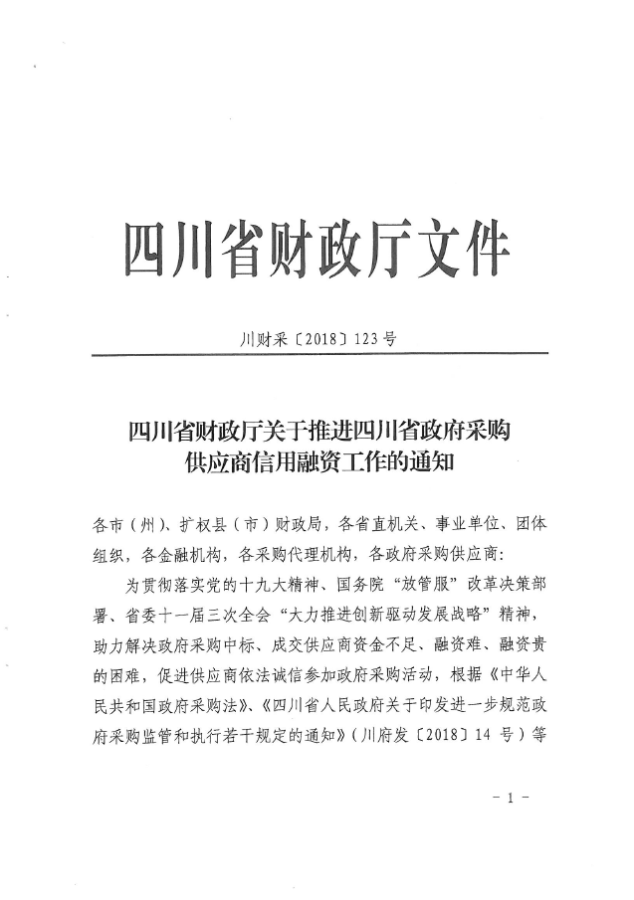
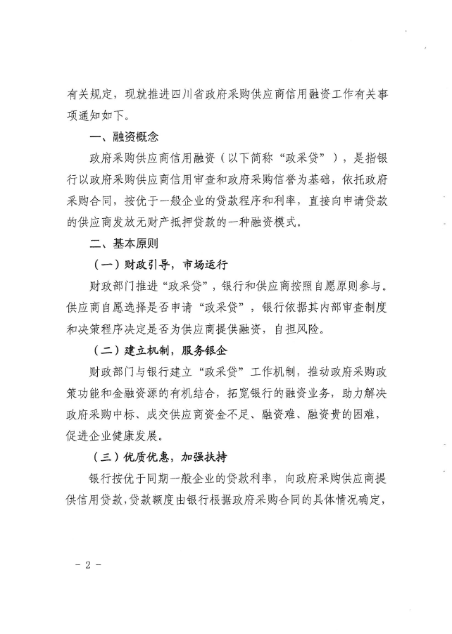
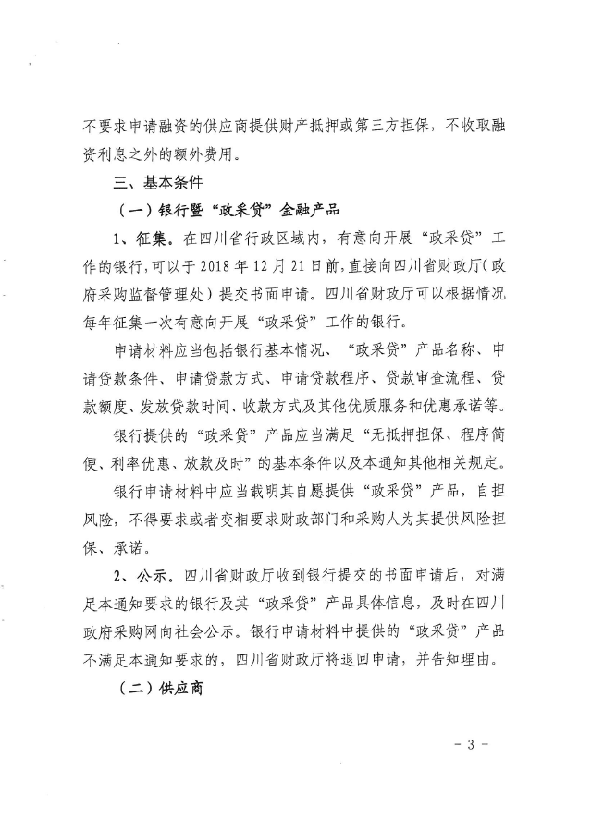
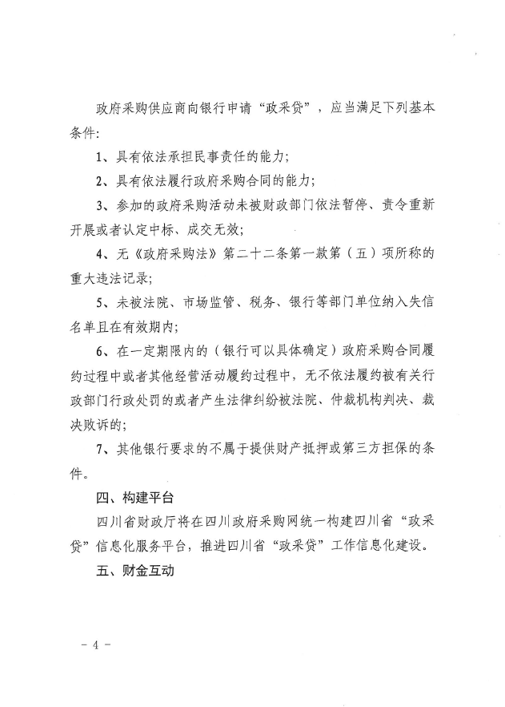
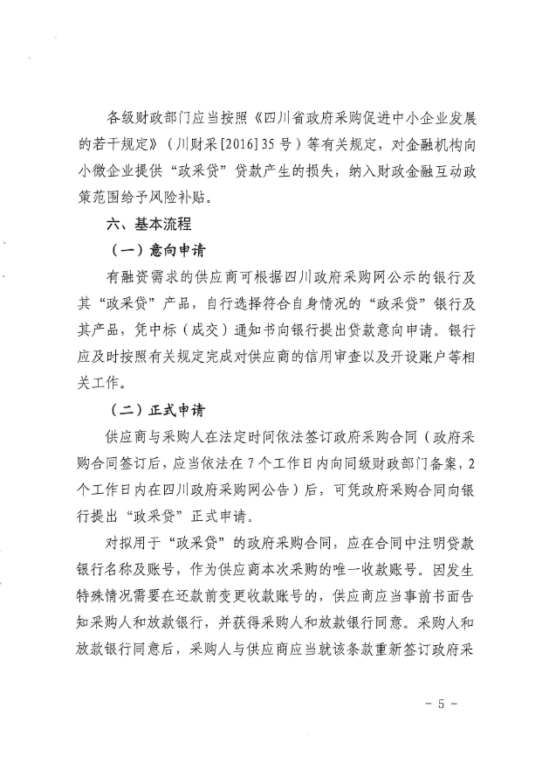
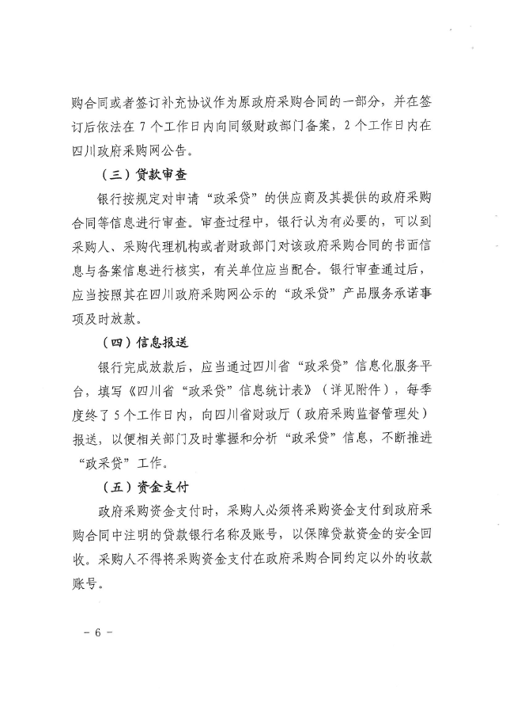
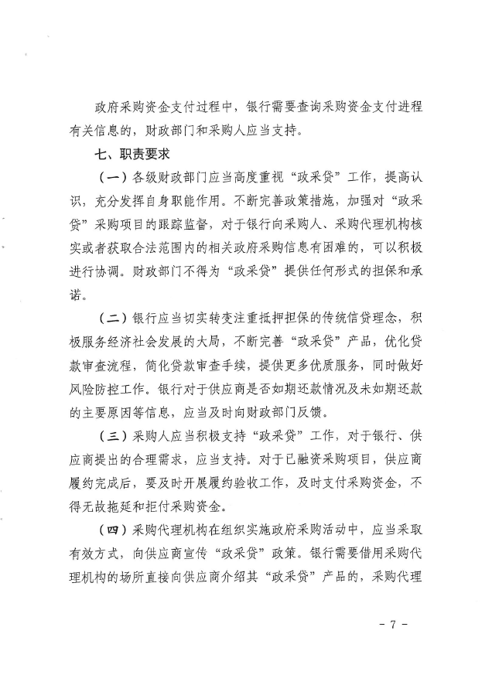
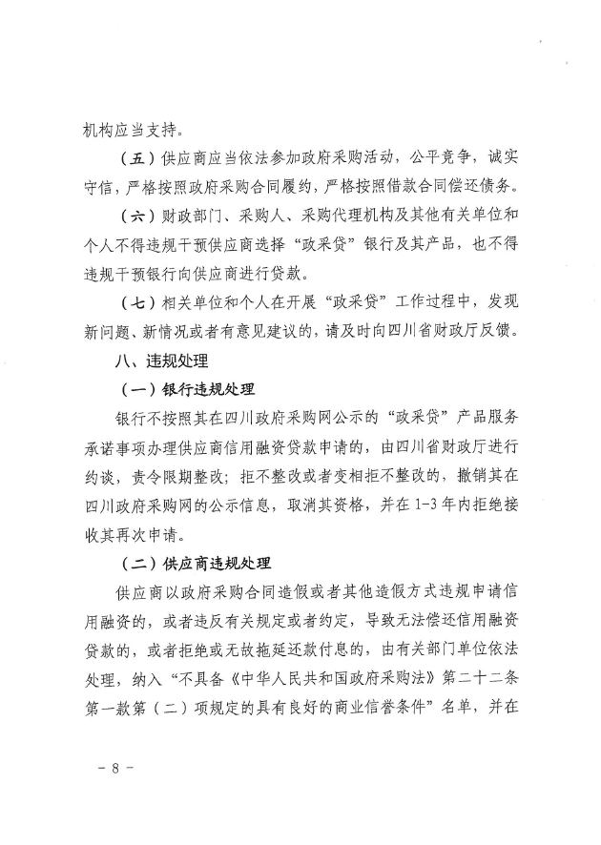
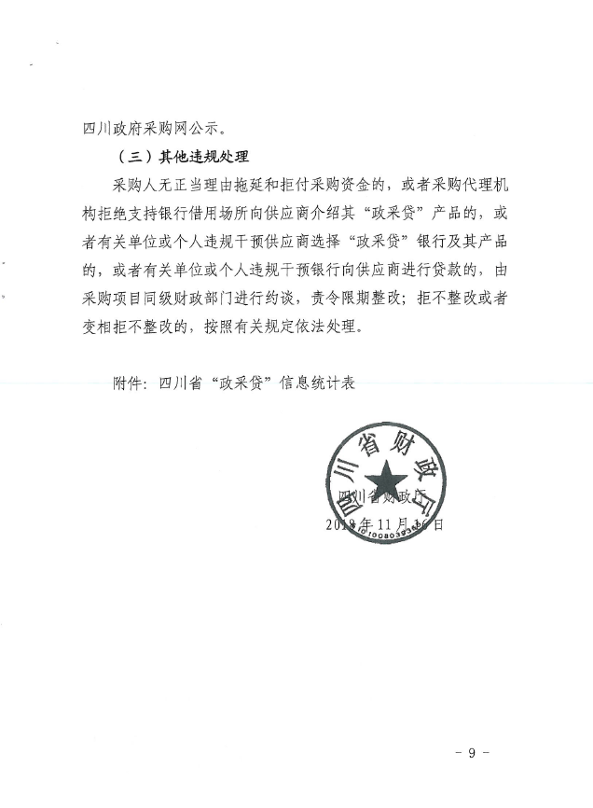
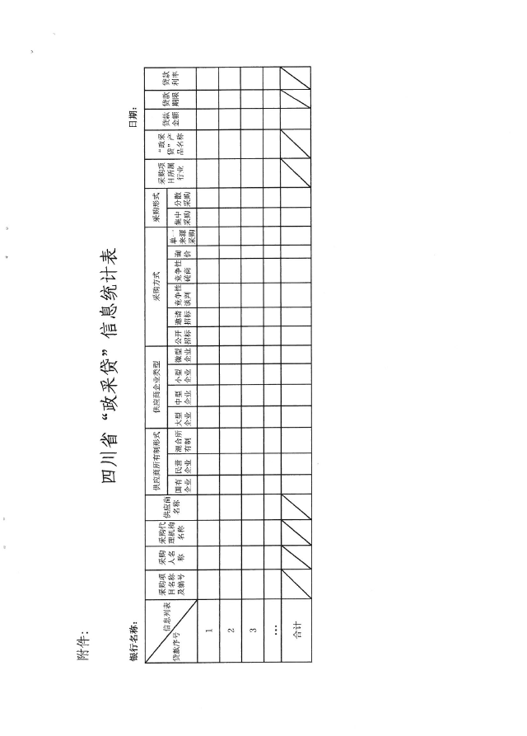

附件2：成都市财政局 中国人民银行成都分行营业管理部关于印发《成都市中小企业政府采购信用融资暂行办法》和《成都市级支持中小企业政府采购信用融资实施方案》的通知（成财采〔2019〕17号）




























